Dëe dachiwuarrarachakede (casa de los niños)

Jesús Sintúa, dibujo libre.

Sistematización de experiencias:

IED Antonio José Uribe

Dëe dachiwuarrarachakede (casa de los niños)

Martha Galindo
Nataly Mariño
Karen Salazar
Luz Dary Restrepo
Tatiana Vargas
Viviana Espinosa
Claudia Riaño

- Porque si el otro no estuviera ahí —y allí, y aquí— nuestras pedagogías quedarían reducidas a cenizas, envueltas en borrascas, disueltas en pura mismidad.
- Porque si el otro no estuviera ahí —y allí, y aquí— nuestras pedagogías no nos dejarán vibrar con el otro
- Carlos Skliar
Resumen
El enfoque diferencial es el principal objetivo de la presente experiencia, la cual se desarrolla y da respuesta a la atención integral a la primera infancia. El desarrollo de la misma conllevó a la interrogante de ¿cómo resignificar la dimensión del ser, a través del reconocimiento del “otro”, por medio de los valores, la espiritualidad y las tradiciones culturales? para dar respuesta a la interrogante los actores de la sistematización realizaron la identificación de las problemáticas y de igual forma plantearon las posibles soluciones, para finalmente realizar un análisis crítico del proceso ejecutado.

Palabras clave: Atención integral, Enfoque diferencial, Interacciones, Pueblo indígena Embera.

Introducción

La presente experiencia denominada Dëe dachiwuarrarachakede (casa de los niños), hace parte de la Atención Integral a la Primera Infancia específicamente en la localidad Santafé en la IED Antonio José Uribe, en el ciclo inicial con el aula diferencial del nivel de jardín con la comunidad Embera, durante el transcurso del año 2019.

Esta experiencia se debe a la necesidad identificada en las relaciones interpersonales entre los kafunias y los Embera en la cual no hay un reconocimiento del “otro” que a su vez es algo contradictorio teniendo en cuenta (como se cita en Skilar, 2002)

que el "Otro" no sea nadie propiamente hablando, ni usted ni yo, significa que es una estructura que se encuentra solamente efectuada por medio de términos variables en los diferentes mundos perceptivos - yo para usted en el suyo, usted para mí en el mío-. No basta siquiera con ver en otro una estructura particular o específica del mundo perceptivo en general; de hecho, es una estructura que funda y asegura todo el funcionamiento del mundo en su conjunto. Y es que las nociones necesarias para la descripción del mundo (...) permanecerán vacías e inaplicables, si el "Otro" no estuviera ahí, expresando mundos posibles (Gilles Deleuze).

De acuerdo al pensamiento de Deleuze, el otro es necesario para que el funcionamiento del mundo se dé, por esto es vital fortalecer este proceso de reconocimiento en la comunidad educativa para poder dar un mejor funcionamiento a las relaciones sociales que son la base de la familia y que ésta, a su vez, es el cimiento de la sociedad y el componente principal del sistema mundo.
Por esta razón, la planeación, diseño y desarrollo de experiencias de este proyecto se enfocaron a evidenciar las diversas interacciones de los niños y las niñas de jardín 3 con el espacio, las personas, el entorno, los materiales y los pares etarios.
Teniendo como objeto dar respuesta a la interrogante ¿cómo resignificar la dimensión del ser, a través del reconocimiento del “otro”, por medio de los valores, la espiritualidad y las tradiciones culturales? para esto se implementaron diversas estrategias pedagógicas y herramientas flexibles, las cuales se adecuaron a las diferentes situaciones que surgieron por el camino.
A continuación se emprende el viaje que se divide en unidaibiia, Iunja esabaribu o mundo medio e infinito. Es importante resaltar que los actores principales de este viaje son los niños y las niñas de Jardín 3, en los cuales se enfocó la experiencia y giró el proceso de sistematización.

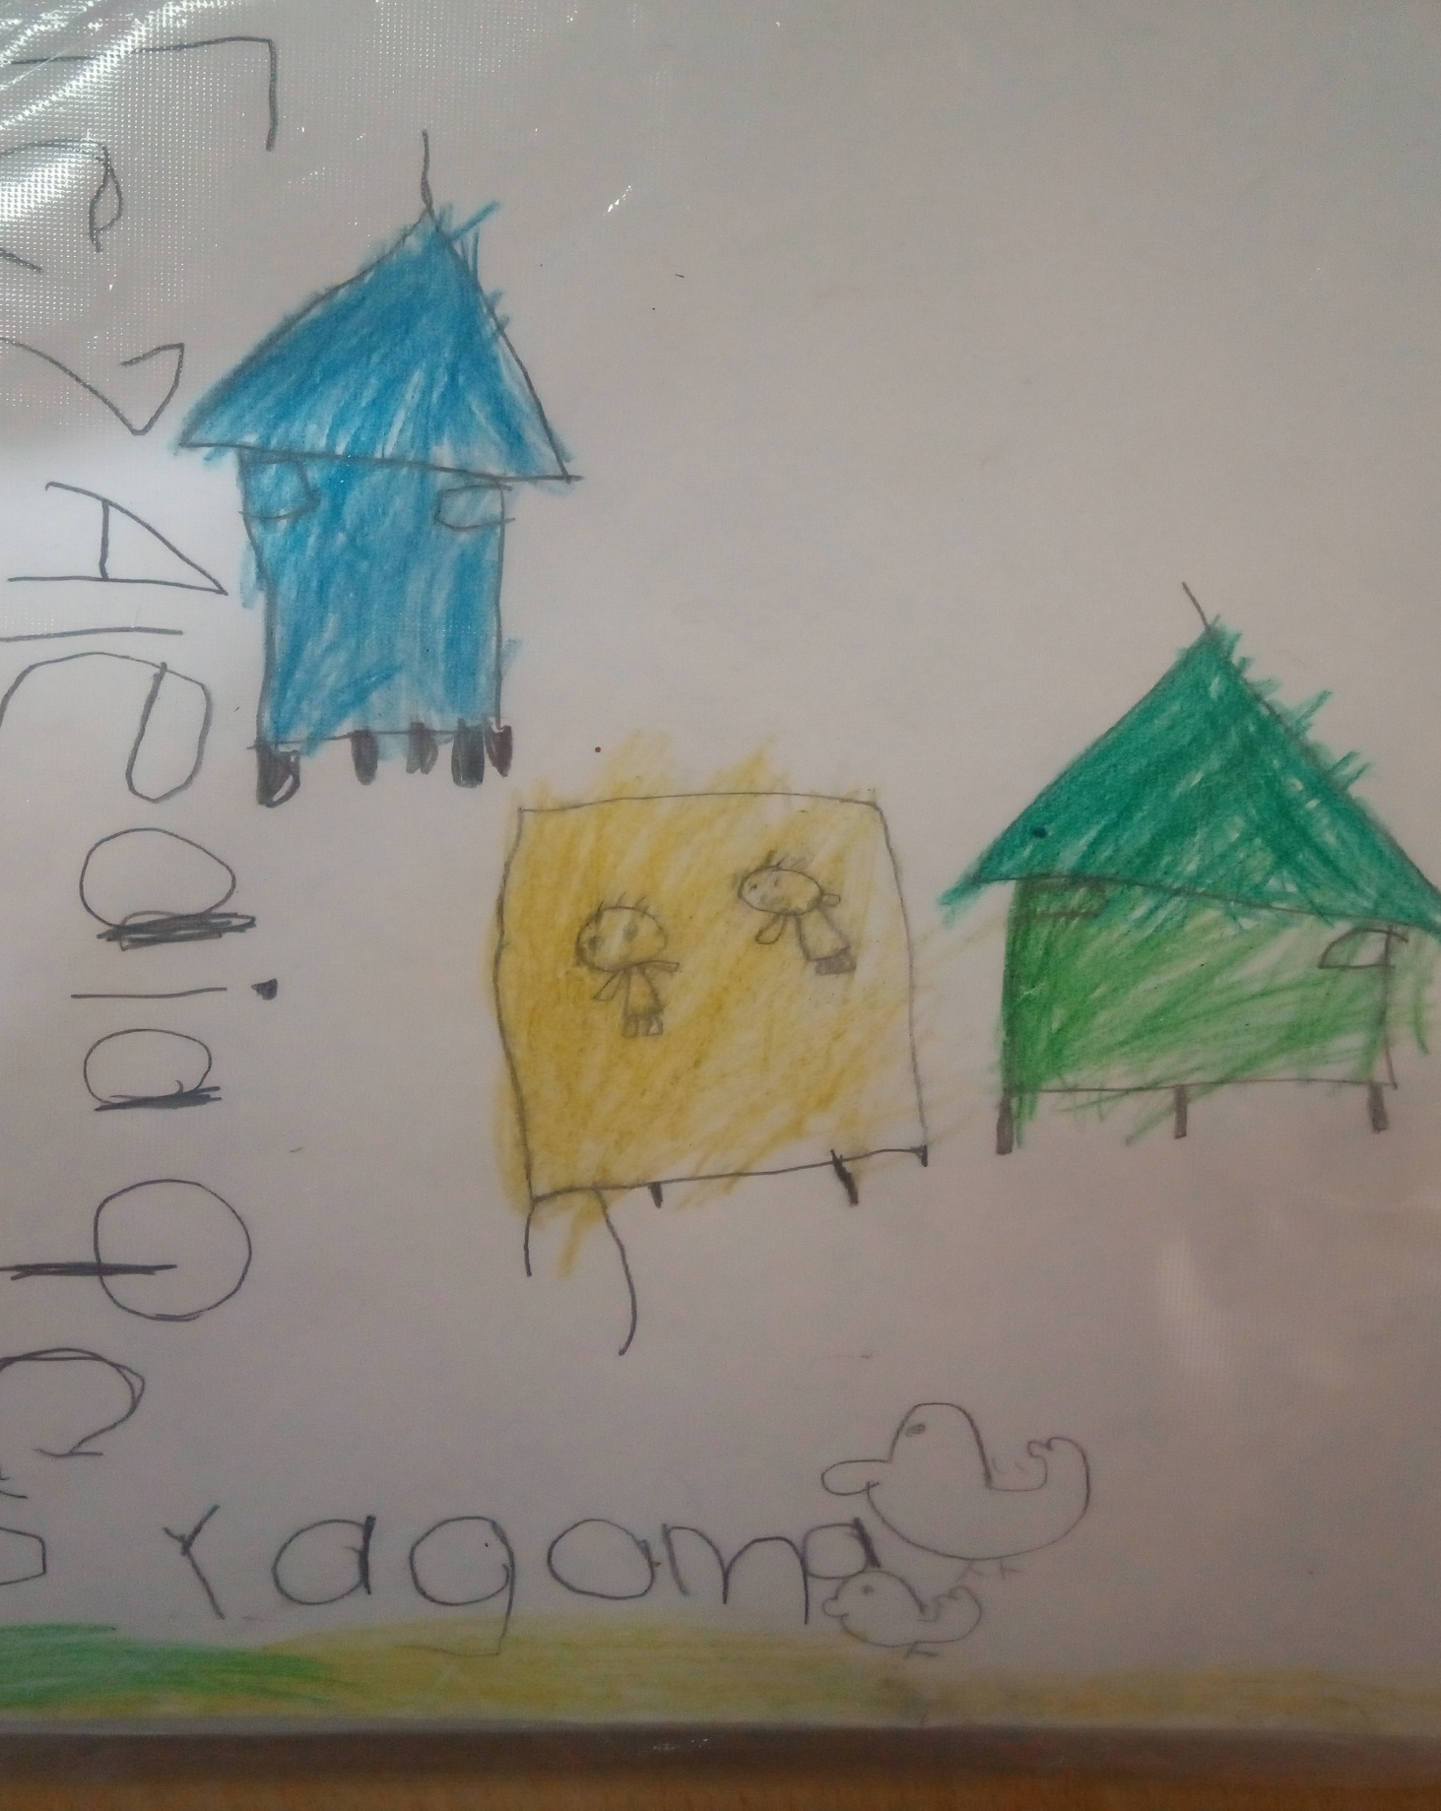
Luz Aleida Queragama, dibujo libre.

- Unidaibiia
Como toda historia está también tiene un origen, entonces… todo empieza en febrero del 2019 cuando llegué a la institución educativa como agente pedagógica, inicialmente me asignan varios grupos entre ellos, y especialmente, el grupo de Jardín 3, caracterizado por ser un aula con enfoque diferencial, integrada por niños y niñas pertenecientes a la comunidad indígena Embera. Al escuchar la indicación dada, en mí hay una mezcla de emociones pues me genera interés e inquietud al mismo tiempo por trabajar con esta población; en mi pensamiento rondaban todo tipo de preguntas ¿cómo podré comunicarme con ellos?, ¿cómo me acerco a ellos?, ¿qué y cómo les podría enseñar a estos pequeños?, entre otras interrogantes que me hicieron reflexionar frente a mi quehacer pedagógico. Sin embargo, el trabajar con los niños y las niñas de esta comunidad indígena se convertiría en una gran oportunidad para crecer personal y profesionalmente.

Como recientemente el colegio había retomado las labores educativas, aún se encontraban en etapa de acogida para toda la comunidad y por eso se dieron varios cambios; uno de ellos era el contar con un aula diferencial. Este acontecimiento causó impacto ya que el contacto que se tenía con el pueblo indígena Embera hasta el momento, era esporádico mientras se les veía transitando por las calles del sector de San Bernardo. De ahí que se escucharan diferentes voces interior y de la institución:
“Esos niños son muy bruscos”
“Mire a los indios” “Esos indios son sucios y huelen muy feo” “Yo, a ese salón no entró” “El olor del salón es terrible”

Escuchar estas percepciones fue un poco desmotivante, pero fue lo que permitió fijar el objetivo de esta sistematización.
Es aquí donde dije que —el reconocimiento del otro con sus características particulares es fundamental para una buena convivencia y para propiciar diversas interacciones que pueden enriquecer los procesos educativos—que en el caso de estos niños y niñas fue fundamental, teniendo en cuenta que para la mayoría de ellos, esta sería su primera relación con la escolarización; sumado al hecho de que la comunidad salió de sus territorios de origen, dejando atrás el desarrollo constante de sus costumbres a causa de la violencia en el marco del conflicto armado en Colombia

1.1 ¿y para ellos?

Desde la mirada de los niños y las niñas en un principio se evidenciaban características agresivas que daban respuesta a sus experiencias de vida, el grupo se caracterizaba por ser apartado de los demás grados debido al rechazo que presenciaban, en algunas ocasiones la hora del descanso era diferente a la de los demás niños para evitar cualquier tipo de contacto.
De igual forma algunos llegaban llorando porque no querían dejar a su mamá.
La respuesta a estas situaciones fue brindar caricias y palabras alentadoras. Aunque se presentaron situaciones en las que el idioma no permitía una comunicación fluida, no se vio éste como una limitante porque la comunicación gestual y corporal floreció y permitió fortalecer el acercamiento a los niños y las niñas; los besos, los abrazos, las caricias y las sonrisas generaron un lazo afectivo que fue transformando la experiencia de ir a la escuela. Fue la oportunidad de aprender a ver y comunicar con todos los sentidos.

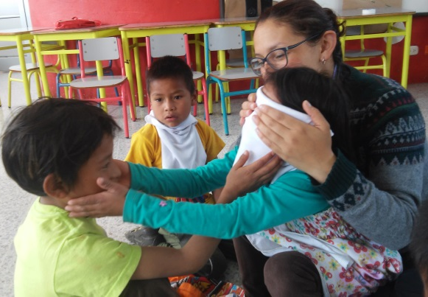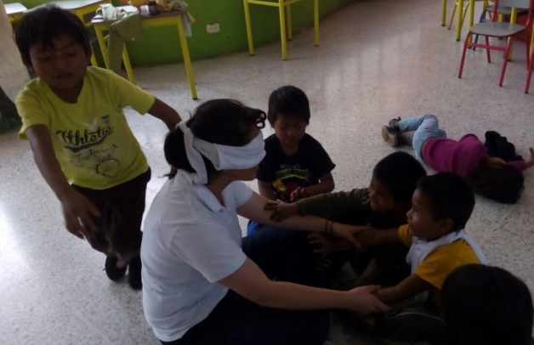
Marzo de 2019/ Experiencia pedagógica: Con sentidos/ Aula diferencial- Jardín Embera,
Karen Salazar y Martha Lucía Galindo

1.2 conociéndonos

A medida que transcurría el año más compañeras fueron llegando a la institución permitiendo que el equipo se fortaleciera y así mismo se enriqueciera el proceso educativo con los niños y las niñas, partiendo de la identificación de sus intereses para lo cual fue fundamental realizar un encuentro con las familias de los niños y las niñas, este evento fue muy enriquecedor, las familias participaron activamente exponiendo sus opiniones en cuanto a lo que se debía enseñar a sus hijos para no perder sus raíces culturales y sus tradiciones, de igual forma la integración que se realizó por medio del compartir de un desayuno germinó una comunicación más abierta y sincera por parte de los padres de familia.

Héctor Sintúa: “A nosotros nos gustaría que profes enseñaran a cultivar plantas a los niños”
Jesús Sintúa: “Sí, y también que trabajar tejidos con chaquiras y bailes de nosotros”
José Vitucay: “Aunque mi hijo no estar en esta sede, él está en la sede A, me parece importante que nos escuchen y que nos reunamos así para conocer a profes y que nos gustaría que los niños y niñas aprendieran en escuela”

Este encuentro no fue el único, se propiciaron muchos más espacios en los cuales se fue disminuyendo la brecha comunicativa entre las familias del pueblo Embera y la comunidad educativa. Dichos espacios se fueron construyendo en la cotidianidad a partir de los momentos como la llegada y la salida de las niñas y los niños se aprovechaba para saber y contar cómo estaban los niños y las niñas en la casa y en el colegio, para así también poder acompañar y orientar distintos procesos tanto de los menores como de las familias. Estas acciones permitieron que se fortalecieran la relación familia-IED, además de que la asistencia de los niños aumentara y fuera más constante.
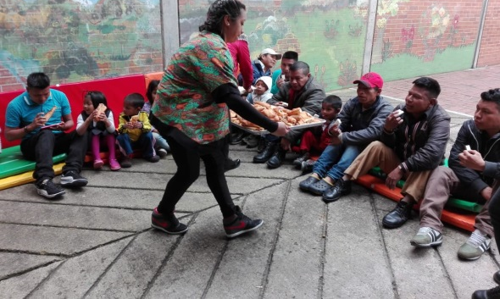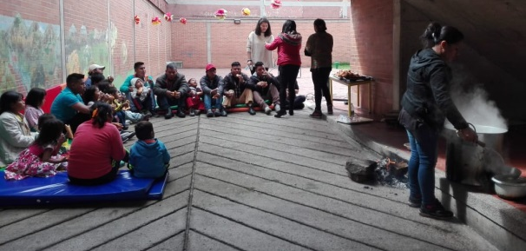
Mayo de 2019/ Experiencia: Círculo de la palabra intercultural/ Familias, niñas y niños del Aula diferencial- Jardín Embera, Equipo del convenio Colsubsidio.
A medida que pasaba el tiempo, la participación de las familias Embera en las reuniones que propiciaban el colegio, aumentó y la presencia de las mujeres (madres de esta comunidad) también se empezó a ser más visible, ya que inicialmente en la mayoría se presentaban los hombres. Por otro lado, las familias también se acercaban más a las docentes, mostrando su confianza en ellas además de su agradecimiento con los diversos procesos realizados con sus hijos.

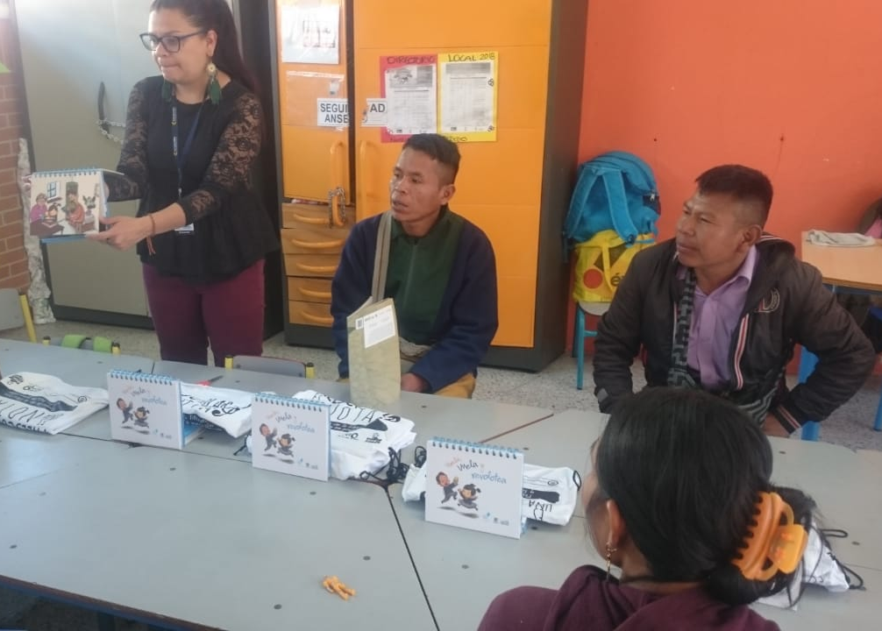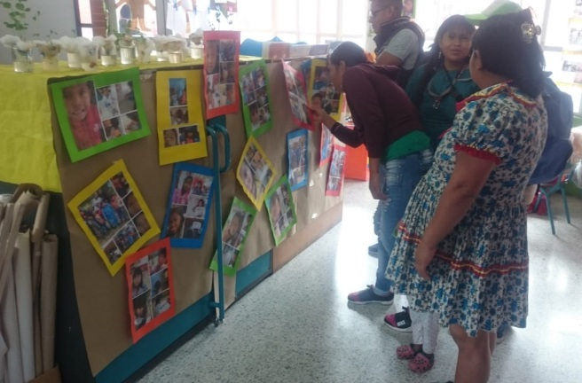
Septiembre de 2019/ experiencia: Entrega de boletines y transiciones efectivas y armónicas por Retorno a territorio. Familias Embera y Nataly Mariño,

2. Iunja esabaribu
Luz Aleida Queragama, dibujo libre.
Luz Aleida Queragama, dibujo libre.

El mundo medio para ellos es donde todos realizamos una interacción vigilados por los seres del mundo de arriba por esto es importante contar cómo se vivió la historia en el mundo medio de la institución educativa y el barrio puesto que se desencadenaron una serie de hechos que dieron paso a momentos coyunturales en los niños y las niñas de jardín 3.

2.1 Interacciones con profes

Para los niños y las niñas Embera los cambios son evidentes, su característica es ser muy analíticos y ver el mundo de una forma diferente a los demás, y por supuesto el cambio de docentes no iba a pasar desapercibido para ellos.
Al ingresar a la institución los niños y las niñas fueron recibidos por mí, la profesora tierna y cariñosa que abrió sus brazos como fuente principal de comunicación. Estuve siempre durante todo el año, pero a parte de mí se contó con la presencia de dos docentes titulares.
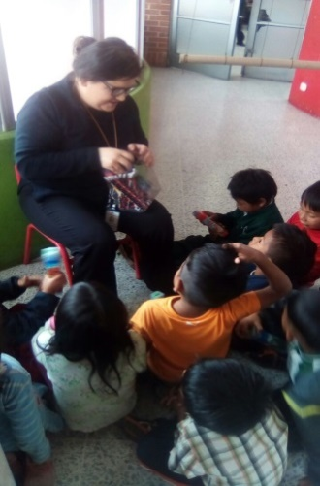
Primero Laura, un poco estricta, trataba de entender las dinámicas de los niños y las niñas, pero los niños no veían en ella un ser cercano, seguían sus instrucciones tal vez sin entender ciertas actitudes. Acompañó los procesos de aprendizaje durante el primer semestre del año escolar, con ella se iniciaron las adecuaciones del espacio frente a la construcción de la casa Embera- lugar de reunión de la comunidad Embera en territorio.

Julio de 2019/ Momento: Despedida de la docente Laura con los niños y niñas Embera ante su traslado de IED en Santa Marta/ Entrega de regalos para incentivar asistencia a colegio.

Después, llegó Claudia, quien tuvo una llegada un poco temerosa pero interesada en saber cómo enfrentar este nuevo reto que se ponía en su camino profesional y personal, los niños la recibieron con expectativas de ¿cómo sería la nueva profe?, en el camino se fortalecieron lazos afectivos que permitieron conocer más a los niños y las niñas, y de igual forma poder dar respuesta a sus necesidades.
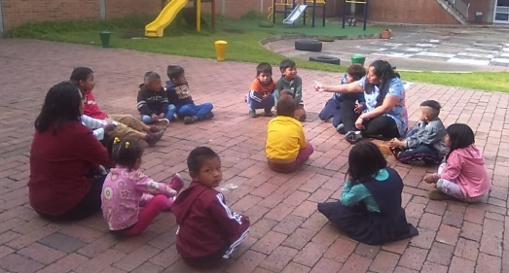
Septiembre de 2019/ Experiencia pedagógica: Spa Embera

En el transcurso del año estuvieron diferentes profesionales apoyando y enriqueciendo procesos desde sus componentes;

Nataly: “la profe de las familias”, estuvo presente durante todo el proceso escolar apoyando a las familias en la orientación para el restablecimiento de derechos como la salud, asimismo, propiciar encuentros para conocer las necesidades e intereses de las familias teniendo en cuenta el enfoque diferencial.

Karen: Durante la primera parte del año escolar se desempeñó como auxiliar y con su colaboración se apoyaron las transiciones de que vivían los niños y las niñas frente al periodo de acogida en la IED. Luego, cambió su rol a auxiliar de salud y nutrición fortaleciendo el autocuidado, aseo personal y vida sana a través de una buena alimentación y prácticas deportivas.

Julio Cesar: “El profe Embera”, su rol fue el de apoyo intercultural y quien permitió que se conociera un poco de la cultura de su comunidad indígena. Con su ayuda y en articulación con Laura, se construyó la casa Embera. Pero su participación se dio por un corto tiempo y tuvo que retornar a su territorio.

Tatiana: Inició sus labores desempeñándose como auxiliar a partir de mitad de año y fue quien estuvo apoyando procesos que se desarrollaban en el aula, además de acompañar constantemente “la ruta escolar Embera” por llamarlo de alguna manera, ya que, en compañía de la docente titular, agente y/o apoyo intercultural se iba a las casas de los niños y niñas a recogerlos para llevarlos al colegio y luego, en la tarde, a llevar de vuelta a sus hogares.

Luz Dary: “la nueva profe Embera” Fue quien fortaleció el trabajo con familias frente a la posibilidad de comunicarnos mejor con las familias que no tenía mucho dominio del español, así que ella se empoderó de potenciar los procesos comunicativos de la lengua nativa de los niños, las niñas y las familias. Además de ser quien permitió que se profundizaran procesos educativos desde la ancestralidad y cosmogonía Embera. Gracias a ella se tuvo la oportunidad de acercarse y conocer las realidades de los pagadiarios en los que viven las familias de esta comunidad indígena; lo que resultó en la comprensión de algunos aspectos como la higiene personal específicamente el baño diario de los niños, el cual no se podía garantizar todos los días porque los dueños de estas casas les racionan el servicio del agua de forma indiscriminada.

Ya con todo el Equipo de Atención integral completo, se generan diversas experiencias que fortalecieron los procesos de desarrollo. Mientras tanto, al interior del aula, con la docente Claudia, Luz Dary y yo trabajamos de la mano con el objetivo específico que era “hacer felices a los niños y las niñas, en su paso por la escuela recuperando y visibilizando sus manifestaciones culturales dentro de la comunidad educativa”. Para esto continuamos con la transformación del espacio del aula convirtiéndolo en un ambiente coherente y propicio para las tradiciones nativas de los niños y las niñas.
Cabe mencionar, que ante todas “las profes” que estuvieron en el proceso, las niñas y los niños se mostraron afectuosos, dispuestos a aprender y a participar de las experiencias que se les proponían, con el interés de hacerlas partícipes de las vivencias que tuvieran, de enseñar palabras de su lengua, integrarlas a su hermandad a través de danzas, canciones o con travesuras. Al entrar en este espacio se puede ser parte de la comunidad de hermanos, se puede y debe ser aprendiz, se puede ser parte de un juego, de un ataque de abrazos, besos y sonrisas con las cuales dan intenso amor, alegría y reconocimiento como un miembro más de su familia.

2.2. Interacciones con espacios y materiales

Pensar en el grupo de niños y niñas del aula diferencial Embera demanda ver el mundo con otros ojos, en un determinado espacio una oportunidad de crear, explorar, copiar y replicar sus saberes como casas emberas. Además demanda de un espíritu abierto al aprendizaje ya que son niños y niñas que ya conocen cierta parte de las costumbres del occidente y ahora quieren hacernos parte de su cultura, a través de diálogos y juegos de su cultura.

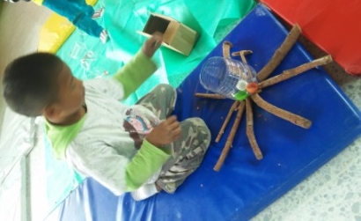
Agosto de 2019/ Experiencia pedagógica: Exploración de materiales/ Juan David Rodríguez/ “Cocinando”

Agosto de 2019/ Experiencia pedagógica: Exploración de materiales/ niñas Embera realizando tejidos con cintas/ Luz Aleida Queragama, Orlaby Queragama y Lorena Sintua,

Con un simple pedazo de tela construyeron casas, columpio, capas de súper héroes, un fular o cargador de bebés, con cajas y tapas crearon juegos e lanzar y encestar- rana, demostrando habilidades de conteo avanzado, creatividad, recursividad y construcción.
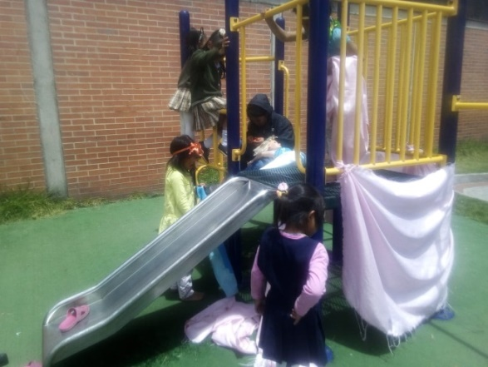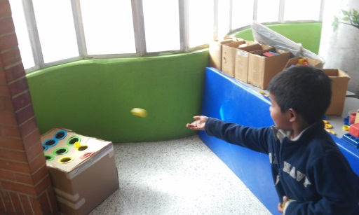
Agosto de 2019/ momento: trabajo en aula, juego rana/ Dairo Guatiqui.

Septiembre de 2019/ momento: Descanso/ juego libre en parque, construcción de casa.

En el caso específico de las niñas, se evidencia que predominan prácticas de juegos de roles en las que asumen el cuidado de bebés, implementando elementos del medio para enriquecer la experiencia.

2019/ momento: Descanso/ juego libre en aula, “Bebés y mamás Embera”

22””.

2.3 Las interacciones con pares etarios

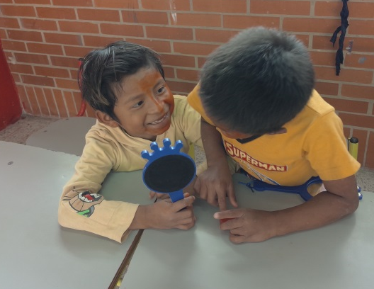
Ahora bien, si de describir se trata, se debe decir que los niños y las niñas del aula diferencial-Jardín 3 Embera— son traviesos, divertidos, generalmente están alegres, son afectivos y expresivos con sus compañeros y profesores, son intrépidos, creativos en sus formas de desplazamiento, disfrutan bailar y cantar canciones, tanto de su propia cultura, como de la que oyen en el entorno en el que vive (reggaetón, cumbia y rancheras).

Marzo de 2019/ Experiencia pedagógica: reconocimiento de partes del cuerpo/ Wilmer y Juan David

Ellos se relacionan a través de la música—especialmente canciones propias de su cultura Embera especialmente Patachuma, y canciones de folclore colombiano como el Mapalé, además de juegos como “chucha”-(atrapados), de recreación de vivencias y espacios como el Transmilenio en las instalaciones del parque, o de sus casas embera- conocidas en su cultura como Dé. Aunque se presentan algunas diferencias entre el grupo relacionadas con compartir juguetes, juegos o espacios, o porque se hacen comentarios como “él decir que yo ser feo (a)”, “decir que yo no bañar” o porque se hacen gestos como mostrarse la lengua entre ellos en modo de ofensa, son niños y niñas que están pendientes de lo que sucede con todos y cada uno de los miembros del grupo y solucionan sus diferencias dialogando, otras veces Wilmer, quien es uno de los mayores del grupo, interviene y les habla en su lengua para resolver la discordia. En última instancia, sino lo logran, acuden al docente que los acompaña.

Al entrar en este espacio se puede ser parte de la comunidad de hermanos, se puede y debe ser aprendiz, se puede ser parte de un juego, de un ataque de abrazos, besos y sonrisas con las cuales dan intenso amor, alegría y reconocimiento como un miembro más de su familia.

2.3.1 La tristeza
Hasta este punto, se han contado con pocas ocasiones para que los niños y las niñas emberas compartan o se relacionen con los demás niños, sus juegos y experiencias se concentran entre ellos mismos y no ha sido tan fácil que acepten involucrarse con Kapunias, porque sus juegos son exclusivos de la cultura indígena.
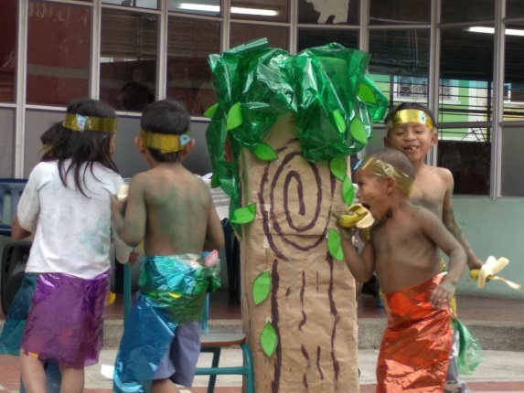
Sin embargo, en la institución suelen realizarse experiencias y eventos que permitieron la integración del ciclo inicial y los cuatro grupos de primero. Durante el año se habían realizado izadas de bandera y otros eventos que permitieron la participación de los niños de jardín 3, incluso en alguna oportunidad pudieron realizar una muestra artística tradicional por medio de un baile.

Pero en Agosto surgieron las Mini Olimpiadas AJU, en las cuales todos los grupos fueron invitados a la Inauguración por medio de una comparsa que se desplazó por los alrededores del colegio; experiencia en la cual las niñas y niños Embera estuvieron muy observadores y estaban a la expectativa por lo que sucedía. La idea con esta experiencia pedagógica era que todos los niños y las niñas de la sede B se integraran por medio del fútbol, juego por equipos de acuerdo al grado.
Mayo de 2019/ Izada de bandera/ presentación del baile Patachuma del grupo Bidika

Cuando se empezaron a dar los encuentros deportivos, no invitaron al grupo del aula diferencial ni a los niños y las niñas de jardín 1. Se desconocen los aparentes motivos. Sin embargo la agente preguntó al grupo de docentes de apoyo de la IED, quienes eran los organizadores, que los niños estaban interesados en lo que ocurría y que si era posible que salieran a participar. En un principio, aceptaron, los niños Embera se mostraban un poco tímidos pero se relacionaron con sus compañeros de Jardín 1. De repente, cuando menos se esperaba, en el cancha solo quedaron los grupos que no fueron invitados y los demás se retiraron profesores y grupos se retiraron sin mediar palabra.
Ante esta situación, los niños Embera quedan sorprendidos y me miraron desconcertados pero aún entusiasmados por el balón, continuaron jugando.

Algunas voces de los niños y las niñas fueron:
Juan David: “Profe Martha, se fueron los niños.”
Wilmer: “Profe, ¿seguir jugando nosotros?”

Así terminó la participación en las Mini olimpiadas.

2.3.2 El balón de fútbol.

La llegada de este elemento principal en el juego fue trascendental para los niños y las niñas de jardín 3, teniendo en cuenta la situación de exclusión vivida, el balón marcó la diferencia en diferentes ámbitos sociales, puesto que solo condujo a respuestas favorables como: el mejoramiento de las relaciones interpersonales dentro del grupo Embera, la comunicación con los niños y las niñas de otros grados, el reconocimiento de las fortalezas del aula diferencial para este juego por parte de los niños y las niñas de los otros grupos.
- Julián, jardín 1: “uyy profe, los niños Embera son muy fuertes. Ah, pero yo también soy fuerte y veloz”
- William, jardín 2: “ Pofe, mira que estábamos jugando con los niños Embera y les metimos muchos goles. Yo les hice dos”
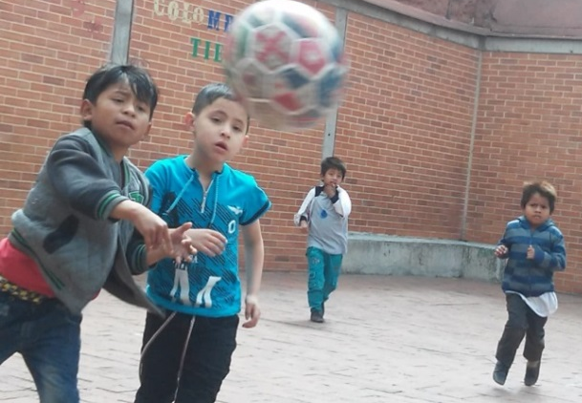
A partir de la llegada del balón al aula, los niños Embera se siente más aceptados y reconocidos dentro del plantel educativo, ya que ahora los niños de los demás grupos, los buscan para jugar o para que les presten el balón y no los ven como diferentes, sino como pares de juego y diversión.

Además, hay un hecho relevante que se debe resaltar y es que los Embera se encuentran altamente interesados en la práctica deportiva, específicamente el fútbol y es que gracias a éste se han bajado los índices de juegos agresivos entre ellos, igualmente, surgieron mayores interacciones entre los niños Emberas y los niños y niños mestizos. Es un hecho importante, ya que anteriormente se dedicaban a jugar a luchas o peleas, ahora, con la presencia de un balón dentro del aula (donación de la Karen, auxiliar de salud y nutrición) sus intereses están permanentemente orientados a ir al parque a jugar “balón”.
Agosto de 2019/ Momento: Descanso/ integración de aula diferencial Wilmer Manugama, Hamilton Pepe, Dairo Guatiqui y Holman Pérez transición 3

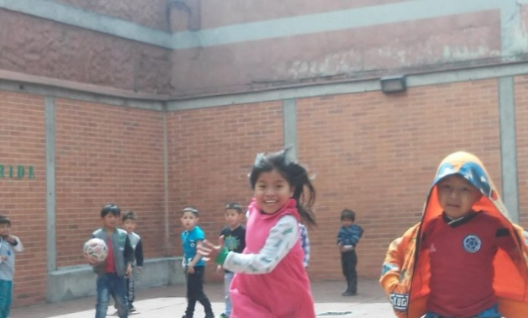
Los beneficios de esta situación son muchos, entre ellos también se encuentra este deporte permitió que Luz Mary se integrara más con el grupo, ya que en el periodo anterior sus juegos eran la mayor parte del tiempo en grupo pero no se sentía que perteneciera a uno en especial. Algunas veces jugaba con las niñas y niños a “chucha”, otras veces se le veía explorando en el parque y otras tantas observando a sus compañeras. Ahora, se siente que hace parte del grupo, tiene mayor sentido de pertenencia, se integra con mayor facilidad y se le ha facilitado comunicarse más con las diferentes docentes.
Agosto de 2019/ Momento: Descanso/ integración de niños por medio del fútbol/ Aula diferencial y transición 3.
Luz Mary Sintua

2.4 Los acuerdos

De acuerdo al planteamiento de esta sistematización, la cual busca el reconocimiento del otro, dedicar espacios y estrategias para fomentar una sana convivencia es un aspecto fundamental, de ahí se estableció la estrategia de la Asamblea como medio que facilitó un contexto a los niños y las niñas para que se comuniquen entre pares y con los adultos que acompañan el proceso de aprendizaje. Así pues se generan espacios de participación, diálogo y resolución de problemas, compartir experiencias y forma de apoyar las transiciones cotidianas.

De esta estrategia surgió el libro de acuerdos el cual permitió que se dieran reflexiones que incidieron en la mejoría de las relaciones interpersonales dentro y fuera del grupo. A través de esta estrategia los niños y las niñas interiorizaron un poco más, y mejor, normas de convivencia además como surgieron de ellos tuvieron más valor. Dentro de los acuerdos que se consolidaron están los que se manejan al interior del grupo:

- No pegar
- No pelear
- Cuidar los materiales
- Compartir
- No llevarse los materiales

Cuando se presentan peleas entre compañeros, alguno de los niños o de las niñas dice: “No pelear, No pegar. Disculpe”, incentivando al buen trato entre pares.
Por otro lado, como se realizaba acompañamiento hasta las casas de los niños, entonces surgieron acuerdos que tienen que ver con comportamientos en la calle:

- Mirar para todos los lados al cruzar la calle
- No jugar en la calle
- No estar solos en la calle. Ir con un adulto.

Además, como se estaban presentando dificultades con los vecinos del sector fue necesario invitar a los niños a que tuvieran cuidado con estar en la calle, como antes solían hacerlo.

- Camilo: “No estar solito en la calle. Yo siempre estar en casa y mirar por la ventana”
- Juan David: “Nosotros ya no jugar en la calle, Porque está muy peligroso con Emberas” Esto surgió cuando empezaron a presentarse dificultades sociales con vecinos del sector a raíz de la muerte de un miembro de esta comunidad indígena.

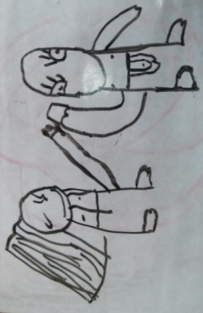
Y como ya se habían logrado interacciones con otros grupos en el momento del descanso en el parque, también se dan otros acuerdos precisos para esa situación:

- Respetar a los compañeros
- Saludar
- Jugar con los niños y las niñas
- compartir con los niños y las niñas
2018/ “Saludar”
Hamilton Pepe.

- Wilmer: “Con las niñas podemos jugar a correr, a ‘chucha’ (atrapados en Embera). No pegar ni molestar a niñas en el parque”
- Hamilton: “en el parque con niñas, no molestar. Saludar… Yo dibujar niños saludando”
A través de este ejercicio se fortalecieron los procesos de expresión y creación artística, ya que se les permitió a los niños y a las niñas experiencias donde expresaron sus sentires, su identidad, a la vez que se posibilitaba la comprensión de la realidad, la noción de límites y la comprensión de normas de convivencia. Asimismo, se potenciaron los procesos de reconocimiento y representación del esquema corporal, teniendo en cuenta más detalles de la figura humana como el cabello, orejas y cejas. De igual forma, se potenció la dimensión comunicativa entendida ésta como una forma de pensamiento de las relaciones consigo mismo, con los demás y con el entorno.

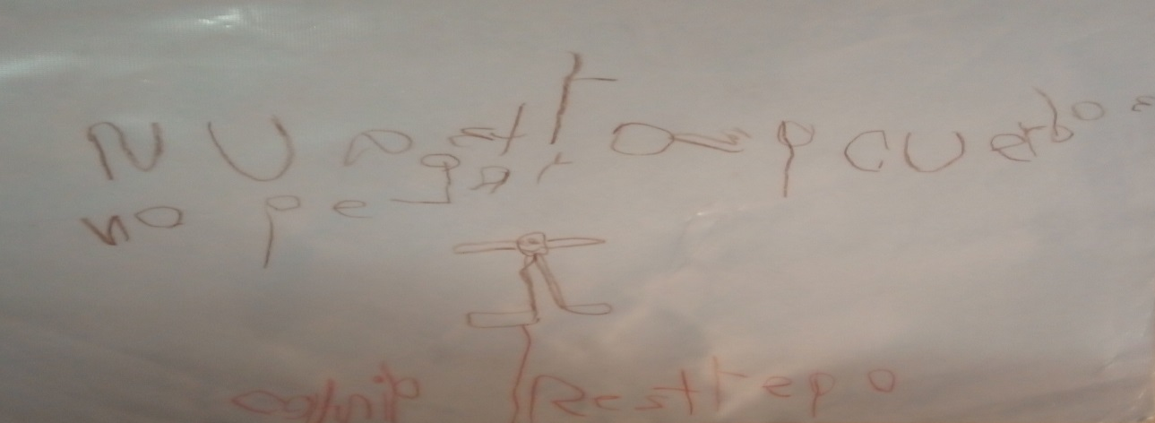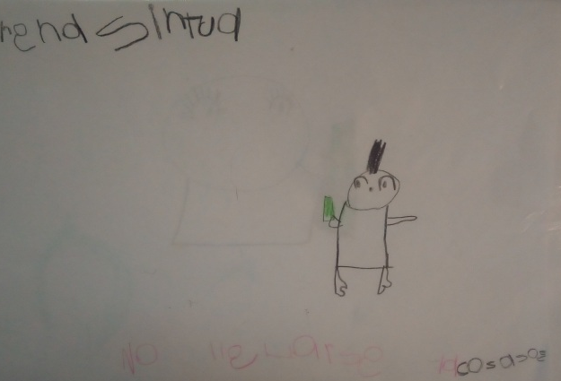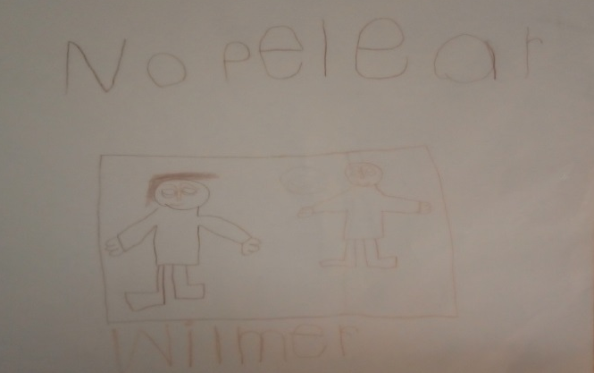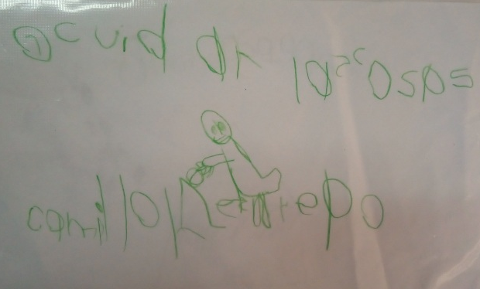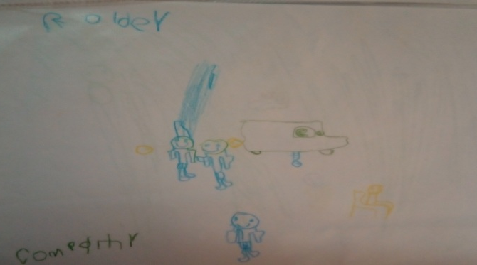
2019/Imágenes del libro de acuerdos/ Aula Diferencial- jardín Embera

2.5 El Spa

Esta experiencia surge al observar que los niños y las niñas dedican una parte del tiempo a su apariencia personal (limpiar sus rostros y peinarse). Al ver que esto era reiterado y conociendo que algunas veces no contaban en los pagadiarios con los recursos para asearse (agua), se hizo necesario plantear una experiencia significativa que se proponía fortalecer los hábitos de higiene personal, la promoción de alimentación saludable y la actividad física.
Eran las 7:00 A.M. las niñas y los niños empezaron a llegar a la IED entusiasmados, con una sonrisa en su rostro y un intenso deseo de saber qué más iba a suceder ese día.

Lorena: “Martha, ¿qué vamo’a hacer hoy? ¿Bañar?”
Dairo: “Profe, ¿piscina?”
Silberto: “Profe Martha, ¿yo bañar?”
Luz Mary: “Claudia, ¿qué hacer hoy?”

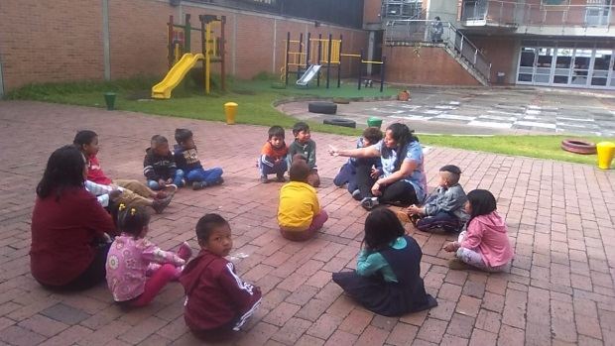
Ante la duda e impaciencia, el Equipo del Convenio los invitó a que hicieran ejercicio y bailaran un poco para empezar el día con mucha energía. Finalizando el momento deportivo, Claudia-docente titular- hizo una asamblea en la que les contaba que el día estaría lleno de sorpresas, pero que debían tener presentes los acuerdos del grupo para que todos pudieran participar tranquilamente. Los niños y las niñas se comprometieron a ponerlos en práctica. Después, a través de una dialogo, les preguntó
¿Qué debe hacer cada uno para cuidarse y sentirse bien?

Juan David: “Bañarse para oler rico”
Camilo: “cepillarse los dientes”
Jhon: “Comer la comida”

Recogiendo sus voces y saberes, la profesora Claudia les contó que sería el día de cuidarse y que habían empezado haciendo ejercicio, pero que después de eso era importante ver cómo se sentía el cuerpo.
Juan David: “un poco cansado”
Wilmer: “con calor”
Jesús: “Salir agua de cabeza, mire”
Claudia: “eso es que sudamos y empezamos a oler diferente”

Posteriormente, basados en la experiencia y los comentarios que los niños dieron, se conversa sobre la importancia de bañarse y cambiarse la ropa todos los días. Para darle continuidad a la jornada, se les pide que dirijan al salón, allí comenzó la sorpresa.
Recibirlos con la propuesta de “¿Quién se quiere bañar?” fue lo máximo para ellos, pues se emocionaron al saber que tendrían la oportunidad de bañarse en el colegio y “quedar lindos” o “oler rico, les quitaba cualquier miedo, pereza o pena. Ni siquiera el pensar que el agua estuviera fría, los niños expresaban “no importar, así está bien” Para ellos el estar en contacto con el agua es de lo mejor que les puede pasar.

Luego de tomar un baño con jabón y champú, secarse y estrenar ropa interior, los abrigaba una bata blanca que era su pasaporte al SPA. Poco a poco llegaron todos los niños y las niñas al salón SPA. La mayoría estaban emocionados por haberse bañado, pero no sabían es que todo ya estaba dispuesto para embellecerlos y consentirlos.

De fondo, música relajante con sonidos de naturaleza. Inmediatamente después la instrucción fue “vamos a las colchonetas”. De fondo y levemente se escucharon frases como: “¡uyy, qué chevere!”, “Uyyy, bacano, ¿cierto?” “Mmm, oler rico”. Luego empezaron a especular sobre los objetos que se encontraban a su alrededor. Mientras eso pasaba, algunas más curiosos por lo desconocido fueron a explorar los elementos que habían dispuestos.

Se contó con un momento de masajes que se realizaron a sí mismos y luego entre amigos, pasando por peinado, limpieza y maquillaje para uñas y terminando con la aplicación de colonia.

Septiembre 7 de 2019/Experiencia pedagógica: SPA/ Aula Diferencial- jardín Embera y Karen Salazar.

La sorpresa no terminó ahí. Ahora un regalo que consiguió la profe Claudia, ¡pijamas y chancletas!
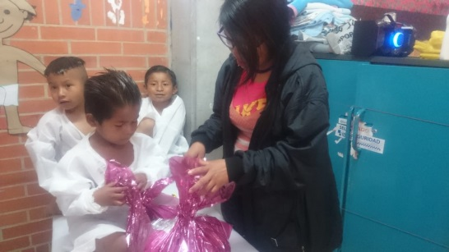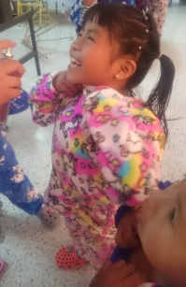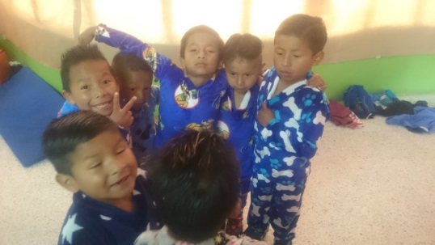
Hamilton: “Profe, tomar foto a nosotros peinados y lindos”

Septiembre 7 de 2019/Experiencia pedagógica: SPA/ Aula Diferencial- jardín Embera y Luz Dary Restrepo- Apoyo intercultural

El tener la oportunidad de experimentar acciones para cuidarse y consentirse, hizo que los niños y las niñas se sintieran más seguros de sí mismos, interiorizaran la importancia del aseo diario y de estar bien, sumado a eso, el interés por “estar bien” o “estar lindas”. Llevó a que en el salón se contara con el rincón de cuidado personal en el que se dispusieron elementos para poder arreglarse (peinillas, cauchos para el cabello, crema, perfumes, jabón, toallas, cepillos de dientes, crema dental). De lo que resultó un proceso de autocuidado y autonomía en el cuidado personal y la apariencia física de los niños y las niñas Emberas. Ahora es un hábito el llegar un poco despeinados al colegio para tomar su peinilla y peinarse a su gusto, cepillarse los dientes y aplicarse un poco de perfume para “oler bien” como lo mencionan algunos de los niños. Pero, en ciertas ocasiones que los niños manifiestan que no pudieron bañarse en sus casas y expresan su deseo de bañarse, se les posibilitan los espacios, garantizando la seguridad y acompañamiento responsable en esos momentos.

Esta experiencia pedagógica se desarrolló teniendo la ambientación y adecuación de espacios como el salón allí se dotó cada rincón con elementos necesarios para la práctica de un hábito de higiene como el lavado de manos, limpieza de uñas y nariz, embellecimiento y se culminó con el momento de alimentación, un deliciosa y saludable desayuno con frutas, huevo y colada.

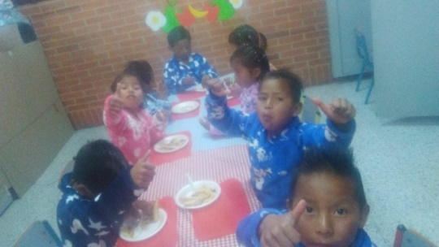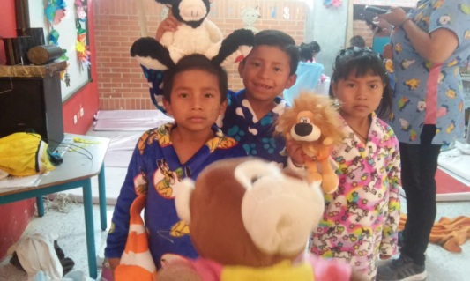
Septiembre 7 de 2019/ experiencia pedagógica: SPA/ Aula diferencial

De acuerdo al lineamiento pedagógico para la educación indígena en Bogotá, dentro del aula se debe posibilitar El estar bien en el cuerpo, a través del cuidado y el respeto por su propio cuerpo. Así pues con la experiencia del Spa se fortalece la dimensión corporal y el ser, evidenciando que el grupo ha reconocido el cuerpo como el territorio personal que debe ser cuidado, respetado y protegido.

2.6 Las transiciones en armonía

Cada etapa en la vida implica unos cambios, y pasar de una etapa a otra no siempre es fácil, mucho menos cuando se es niño. Es por ello que experimentar nuevas actividades, situaciones, condiciones, roles o períodos de aprendizaje trae consigo una desorganización en la vida del niño, estos inciden en la construcción de su identidad y en las formas de relación con los otros, impactando así, de manera significativa en su desarrollo. De ahí que el rol de los adultos, sea el de acompañar estos procesos, para que se puedan dar de forma tranquila y confiada en los niños y las niñas, surgiendo así las transiciones armónicas.

¿Qué son las transiciones?

Las transiciones son situaciones temporales que presentan inestabilidad e incertidumbre, impactan la construcción de la identidad, la autonomía, y afectan la construcción de capacidades y habilidades de las niñas y los niños

El potencial de las transiciones radica en su capacidad para promover interacciones que permitan a los estudiantes comprender la importancia de enfrentarse a nuevos retos, conocer nuevas personas o espacios y entender el desarrollo y el aprendizaje como un proceso permanente de la vida.

El acompañamiento a las transiciones de las niñas y los niños requieren un trabajo articulado de la familia, el entorno educativo, el espacio público y las entidades del gobierno.

De acuerdo con lo planteado en el documento Orientaciones Todos listos Educación Inicial, que se desarrolló en el marco del Convenio de Asociación 1005 de 2015 suscrito entre la Fundación Plan y el Ministerio de Educación Nacional:
“Una transición armónica no radica en protegerlos de sentir miedo, incertidumbre, frustración o de vivir los obstáculos y tropiezos que el proceso trae, sino en ayudarles a enfrentarlos, a tomar decisiones, a vivir en la incertidumbre y a afectar el mundo en el que viven.”

Es decir que deben generar diversas estrategias que permitan que las niñas y los niños desarrollen y fortalezcan su autonomía, independencia, resolución de problemas, interrogantes, entre otros.

A continuación, se mencionaran situaciones y experiencias precisas en las que las transiciones armónicas fueron fundamentales.

2.6.1 El retorno, “volver a casa”

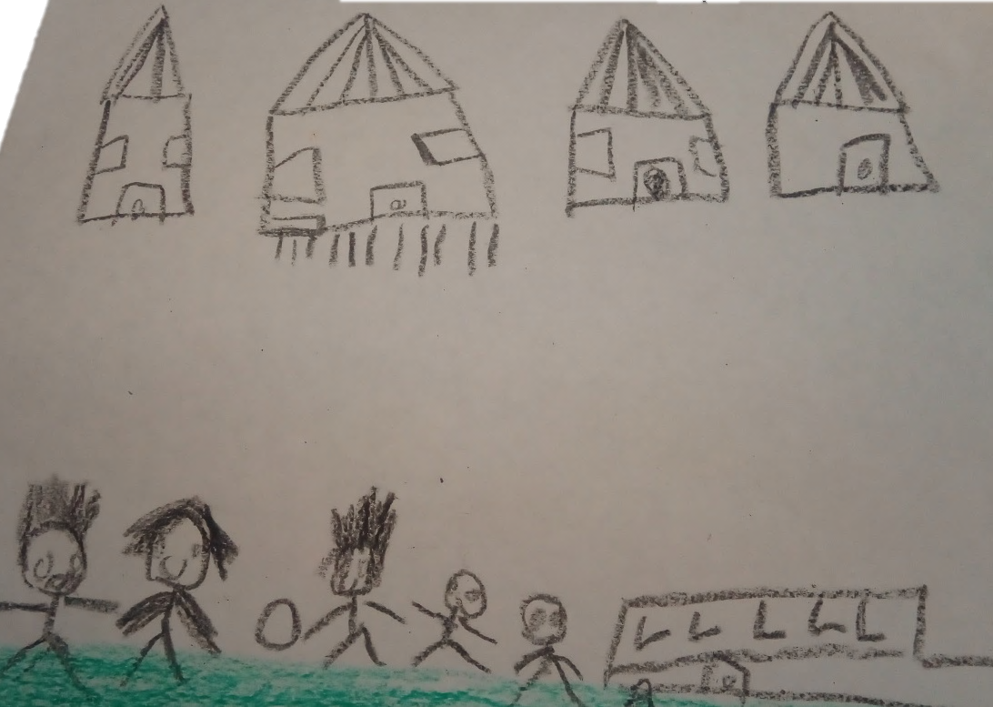
Septiembre 17 de 2019/ Jhon Isagama, “Mi familia y yo en casa Embera”/dibujo libre.

El retorno de los niños Embera a Pueblo Rico, Risaralda fue uno de los momentos coyunturales en el interior del grupo, que posibilitó que los niños y las niñas recordaran y reconocieran el territorio de origen, los animales que allí se encuentran, prácticas culturales, comidas típicas y formas de vida.

La semana del 17 al 21 de septiembre las experiencias pedagógicas en las que pueda entender y anticipar el cambio de actividades que se darán con el proceso de retorno a su territorio; favoreciendo las transiciones efectivas y armónicas.

Comprendiendo que la anticipación al cambio es un elemento que aporta a vivenciar sentimientos de seguridad y confianza, primero, se propusieron diálogos con los niños y las niñas para conocer sus saberes previos, qué les habían dicho sus familias y cuáles eran los proyectos que tenían para las próximas fechas.

- Jhon: “Retornar Emberas a las casas,”
- Lorena: “Emberas irse a otro lado”
- Camilo: “Mi papá dijo que nosotros irnos para territorio.”
- Jesús: “Nosotros irnos a Risaralda”

Una parte del grupo manifestaba su asombro, miedo, pero también de cierta manera se dibujaba una esperanza para el cambio, un cambio de vida y territorio. Para este momento en el vecindario se sentía un ambiente tenso para la comunidad Embera, por cuestiones de amenazas hacia ellos. Los niños, a pesar de las situaciones que están atravesando, se veían tranquilos, aunque ya no podían salir a la calle tan fácilmente como en tiempos pasados.

Generar los espacios para conversar sobre sus territorios de origen Pueblo Rico, Risaralda, hizo que los niños y las niñas se mostraran felices y a la expectativa con el proceso de retorno que se avecinaba; puesto era la posibilidad de reencontrarse con familiares, de recuperar o practicar sus costumbres, vivir en una casa Embera.

Con la intervención de la agente de apoyo intercultural preguntando quiénes se irían del colegio, poco a poco los niños y las niñas fueron mencionando las familias que retornarían y quiénes no. De acuerdo con ello, algunos tenían muy claro que sucedería con ellos, pero otros no. Por ejemplo, Camilo, Dairo y Jesús decía con seguridad que volverían a territorio, Lorena, Luz Aleida, Orlaby y Silberto mencionaban que se quedarían, mientras que Juan David no sabía que decir.
De allí que al invitarlos a que pensaran en esos acontecimientos que se aproximaban, se mostraron gustosos de plasmar sus sentimientos y deseos a través de dibujos y colores. A partir de lo mencionado realizaron dibujos del territorio, de su entorno.
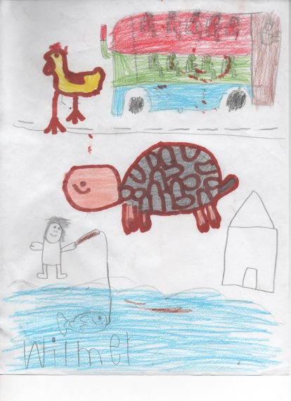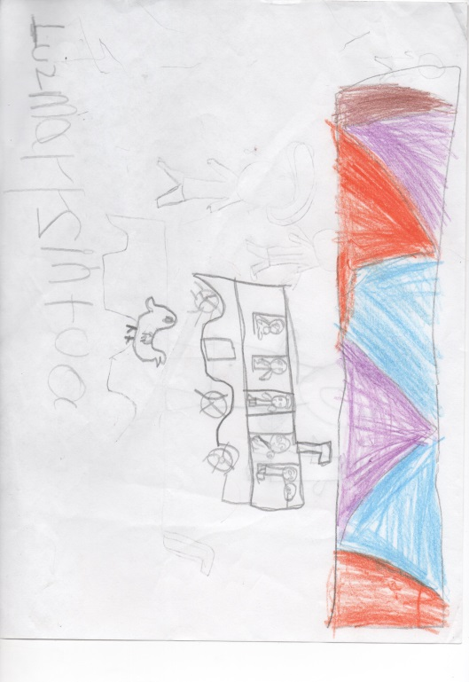
Wilmer: “Emberas retornando en bus”

Luz Mari: “Emberas viajando”

En otros espacios, como en el momento del parque, Luz Aleida y Orlaby dedicaron su tiempo a jugar a que iban a retornar, sacando una tela repleta de juguetes, con peluches que simulaban a sus hijos. A estas dinámicas se les unió Lorena para sacar ropa y más juguetes.

Por otro lado, según lo planteado, al presentárseles los videos para que reconocieran el territorio al que posiblemente retornarían, se mostraban altamente emocionados cuando veían paisajes, con animales y ríos, pero sus rostros se exaltaban de alegría al escuchar Pueblo Rico, Risaralda, pues para la mayoría es un lugar muy mencionado por sus padres, visto como el terreno en el que todo cambiara para mejor. Además porque allí habían nacido varios de los integrantes del grupo.
Septiembre 2019/ Momento: descanso/ Retornando, Luz Aleida y Orlaby

- Camilo: “Ayyyy, esos emberitas se parecer a nosotros. Nosotros volver a casa”
- Dairo: “Uyy, casas Emberas”
- Jesús: “¡pescados en río!, nosotros nadar”
- Jhon: “Uyy, profe, ahí haber muchos Emberas. Mirar, van a tirarse al agua, así (simulando lo que veía en el video)”
- Lorena: “profe mire, casa embera”

Luego de estas experiencias previas, en un trabajo conjunto con la docente titular, se les invitó a que trabajaran sobre el Mural del territorio. A partir de este ejercicio, los niños y las niñas se dedicaron a crear sus casas Emberas y cuando se dio el momento de disponerlas en el mural, se evidenció que la amistad entre algunos miembros del grupo se manifestó con claridad y fuerza, pues por ejemplo en el caso de Luz Mary, Wilmer, Jesús, Lorena y Juan David ubicaron sus casas muy cerca y crearon entre ellos, caminos que comunicaran las distintas casas. Los demás vivían en los alrededores y también hicieron caminos pero no tan detallados como sus pares.
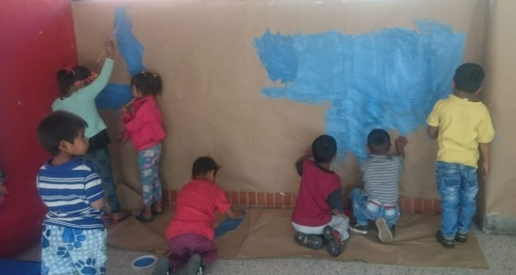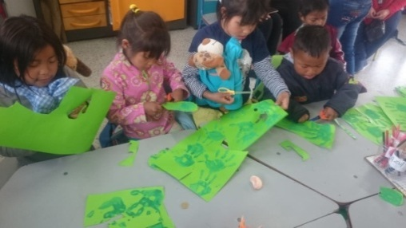
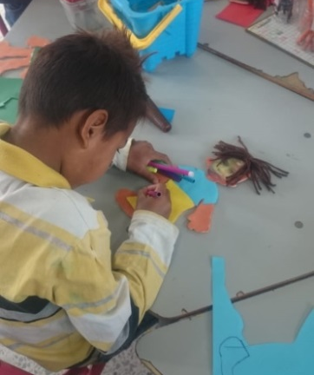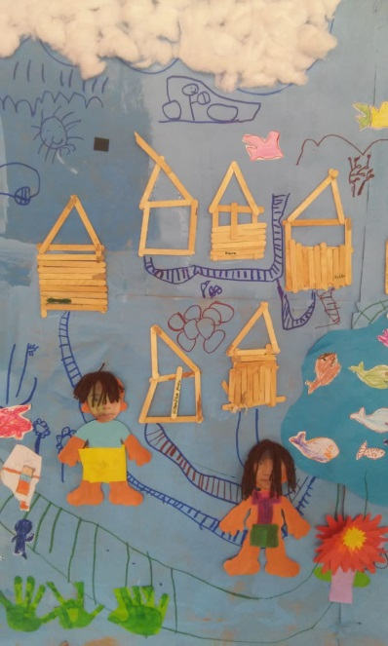

Mientras tanto, como un trabajo más exhaustivo se generaron espacios con las familias para corroborar quienes en realidad retornaban; en este sentido, Jesús, Camilo, Juan David y Dairo fueron los que se devolvieron a sus tierras. La familia de Jhon, por otro lado, decidió trasladarse a vivir en el municipio de Soacha.

Por otro lado, dentro de las experiencias planteadas, surgió de forma espontánea el deseo de las niñas por pintar sus rostros e invitaron a las profesoras a que permitieran el mismo ejercicio.

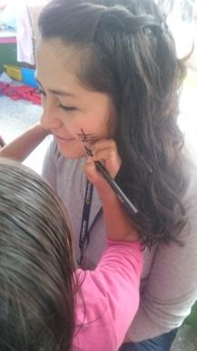
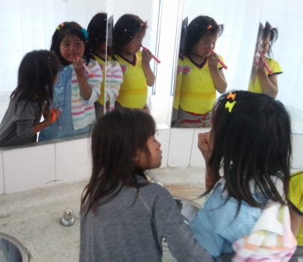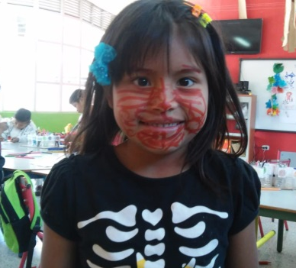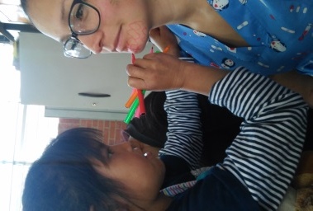
Septiembre 19 de 2019/ Experiencia pedagógica: semana de transiciones efectivas, retorno al territorio/
Lorena, Luz Aleida y Orlaby explorando la práctica de pintura facial entre ellas y luego con Karen- apoyo de salud y nutrición y Martha-Agente educativa

Yo, tuve que rotar por dos grupos para asumir las experiencias pedagógicas como de costumbre, y lo hice yendo con la cara pintada tal como la dejaron las niñas Embera.
Al llegar a las aulas, los niños y las niñas se impactaron y preguntaron qué había sucedido, pero en el grupo que mayor que se dio mayor interés fue en jardín 1 y al escuchar porque estaba así, solicitaron que se hiciera lo mismo en ellas y que fuera de inmediato.
Al comentarles a las niñas Embera, al principio se mostraron tímidas y se negaron a hacerlo pero cuando les conté que a las niñas del otro salón les había gustado y querían quedar como la profe, aceptaron y lideraron la pintura facial en sus pares.

Teniendo en cuenta toda la situación, se acordó con la profe Luz- apoyo intercultural, Tatiana- Auxiliar pedagógica y yo, que se aprovechara el interés de unos y las transiciones que tenían otros, para que se acercaran un poco más entre ellos y conocieran más de las prácticas culturales de la comunidad Embera.

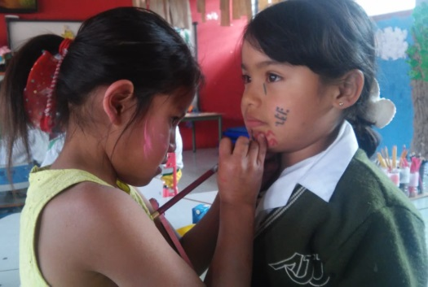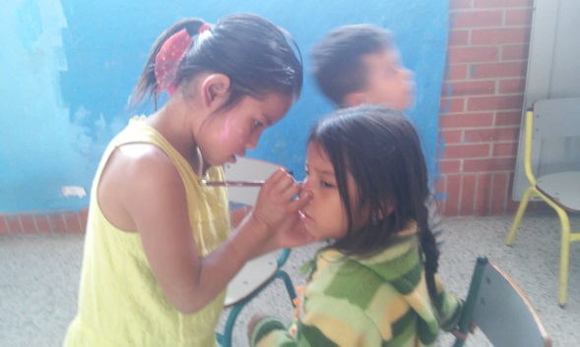
Luz Aleida pintando a Tinker Torres y a Jeimmy Males de Jardín 1

Más adelante los niños indígenas también quisieron participar, así que tomaron los instrumentos de pintura y ¡manos a la obra!

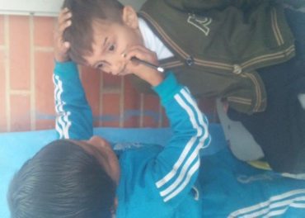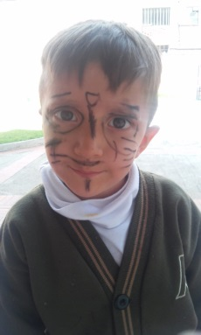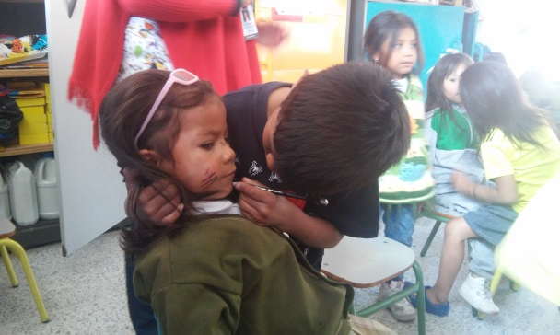
Camilo Restrepo y Leidy Castrillón- jardín 1
Hamilton Pepe y Felipe Novoa, jardín 2

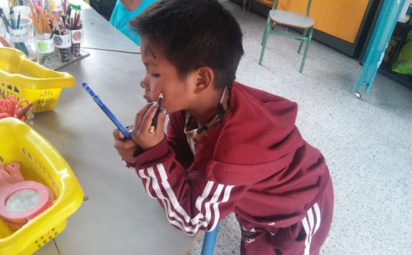
Juan David Rodríguez, Jardín Embera

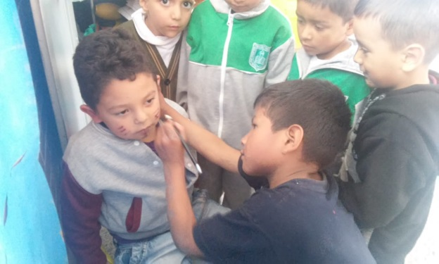
Esta es una de las imágenes más contundentes y poderosas, puesto que Felipe, era un niño que siempre que iba a salir a descanso, mencionaba que no quería hacerlo porque “los niños Embera le pegaban”. Luego de algunos acercamientos en diferentes momentos y experiencias, logra romper esta idea y ahora, además de depositar su confianza en uno de ellos para que “lo pinte”, quiere hacer parte de las tradiciones culturales Embera, la pintura facial.
Camilo Restrepo y Felipe Berrio, jardín 1

Esta experiencia particular, hizo que hubiera mayor integración entre los 3 grupos de grados Jardín. En la que los niños y las niñas Kapunias reconocieron las prácticas culturales de sus compañeros Embera a través de la pintura facial, además de enterarse de la transición que iban a atravesar al retornar a su territorio.
Sin duda alguna, la pintura facial fue una oportunidad para que el grupo diferencial se sintiera orgulloso, reconocido y empoderado ante la comunidad educativa. De ahí en adelante realizaban estas acciones culturales con mayor frecuencia, espontaneidad y seguridad, entre ellos, con sus pares etarios y con sus profesoras (la docente titular y las personas del equipo del Convenio).

Finalmente, para hacer un cierre a la semana de preparación para el retorno a territorio y como un ritual de despedida se propusieron espacios para generar diálogo de saberes, compartir experiencias y sentires, exponer los procesos y avances que cada niño y niña tuvo durante su paso por la IED.

- Germán Restrepo: “Profes, la verdad estar muy agradecido con ustedes por la labor que hicieron con nuestros hijos. Me voy contento al ver que Camilito ya sabe escribir nombre y todo lo que hizo y aprendió aquí”
- Evelio Vitucay: “Sí, niños haber aprendido mucho, letras, números y el español”

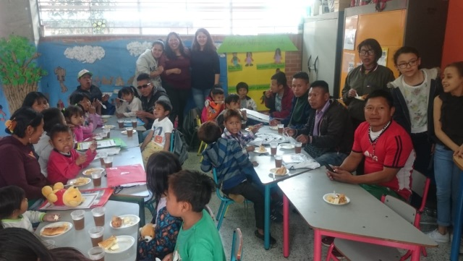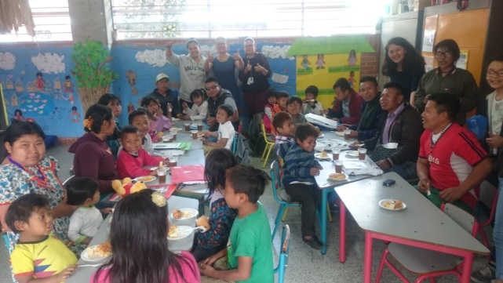
Septiembre 21 de 2019/ Encuentro con Familias Embera y Claudia Riaño-Martha Galindo, Nataly Mariño, Karen Salazar, Luz Dary Restrepo y Tatiana Vargas
/ Desayuno de despedida

2.6.2 El miedo

Conociendo las dinámicas que se viven en el barrio san Bernardo, de vulnerabilidad y de ejercicios como la prostitución, el consumo y comercialización de sustancias psicoactivas, los habitantes de calle, las situaciones que se vivían a diario no eran tan llevaderas, puesto que llevaba a que los niños y las niñas se retrajeran de algunas actividades o por el contrario se encontraran de cara con situaciones poco memorables.
Un día del mes de agosto en horas de la noche, cuentan algunas familias, apareció muerto un miembro del pueblo Embera; dicen que posiblemente envenenado, lo cual ocasionó conflictos entre el pueblo Embera y los demás habitantes de la cuadra en la cual se ubicaba el pagadiario.
En los diálogos que se tuvieron con los niños y las niñas, algunos mencionaron la situación que se presentó:

-Wilmer: “señor embero apareció muerto porque se comió una gaseosa. Emberas asustados.”
-Juan David: “Sí, los Emberas estar asustados. Irse a otro lado por ‘kafunias’ (personas blancas)”
-Jesús: “Sí, Emberas irse a otlo lado.”
-Camilo: “Toca estar en la casa con los papás y luego vamos para casa en territorio”

Posterior a esto, los Embera sufrieron de amenazas en las que les decía que tenían que desalojar e irse del barrio. El tiempo pasaba, pero el conflicto continuaba. Dos meses después el problema seguía vivo. El 1° de octubre de 2019, el pagadiario donde se alojaban algunas familias del pueblo Embera, entre ellas las de algunos niños que asistían a la institución, fue quemado. Se reportó un incendio en las horas de la noche, aún se desconocen las causas. Las familias no pudieron salvar ningún objeto personal solo pudieron “salvar” lo que llevaban puesto.

Debido a los anteriores acontecimientos la asistencia a la institución se vio afectada, al ver esto, se reforzó la estrategia en la que uno o más docentes recogieron y entregaron a las niñas y los niños en las puertas de sus casas buscando generar caminos seguros para desplazarse entre los hogares y el entorno educativo; lo que les dio mayor confianza a los padres y madres para que sus hijos pudieran seguir asistiendo al colegio.
Las familias al ver el compromiso de las profesoras, y a pesar de sentir que peligraban la integridad de los miembros de la comunidad por el ambiente hostil que se vivió en esos dos meses, también se hicieron partícipes de esta labor y se comprometieron a hacer este acompañamiento a los menores -aspecto importante ya que inicialmente la mayoría de los niños y las niñas realizaban estos recorridos solos, sin supervisión de un adulto.

Todas estas travesías, conllevaron a que los padres vieran que la escuela los apoyaba, fortaleciendo vínculos y la comunicación entre las partes, así mismo, a que los niños, que aún manifestaban tener miedo por las situaciones en mención, sintieran que el aula de clase cobrara mayor sentido en la concepción que ellos tenía de ésta como “casa” puesto que encontraron un refugio, un espacio tranquilo, alimento, cuidado y mucho amor.

Como fueron situaciones complejas, demandaron que se generaran espacios de diálogo con las familias, las niñas y los niños lo que permitió reconocer las percepciones, emociones y expectativas de ellos frente a los procesos de cambio por los que atravesaban; realizando un acompañamiento directo a cada uno de los implicados.

Por consiguiente, se puede evidenciar que el acompañamiento en las transiciones efectivas y armónicas no solo se debe ver para las niñas y los niños, sino que además se debe involucrar, guiar y apoyar a las familias, de tal forma que se brinde una atención integral.

2.7 Semana AJUISTA (semana cultural).

A mediados de octubre llegó la noticia de que en los próximos días se llevaría a cabo la semana AJUISTA, pero tristemente no había dentro de la programación algo relacionado en resaltar la cultura de nuestros niños Embera, y fue esto lo que nos dio la gran oportunidad para buscar un espacio para promover el reconocimiento de la cosmovisión Embera, por medio de la representación de la creación y el mundo de los JAIS con la comunidad educativa, además de Favorecer la Identidad Cultural en los niños y las niñas Embera, a través del ejercicio de prácticas propias de su cultura como pintura facial, las danzas tradicionales y el reconocer el rol del Jaibaná.

Para tener claridad, tal como lo menciona en una publicación el antropólogo Luis Guillermo Vasco: “aunque no existe entre los embera una religión propia, sus creencias se centran alrededor de un jaibanismo que se basa en fuerzas invisibles llamadas jais; ellas constituyen la esencia de cosas, fenómenos naturales, animales, personas, y se manifiestan en figura de animal; solo el jaibaná puede verlas y controlarlas y pertenecen a al mundo de lo natural”

En cuanto a la pintura corporal y facial, es una práctica muy rica entre los embera, acompaña también al jaibanísmo, sin ser exclusiva del mismo.

Partiendo de ahí se les presentó una mini representación de la creación del mundo Embera y se les explicó la función del Jaibaná y quiénes eran los jaís para esta comunidad indígena.

Los niños y las niñas de los diferentes grupos se mostraron inquietos al ingresar al aula. Luego, observaron detenidamente la ambientación del bosque y el rio; se escucharon rumores entre ellos frente al lugar donde estaban

“¿Qué es esto?”
“¿Para qué será todo esto?”
“Uyyy, mire lo que tienen las niñas en la cabeza, son como pelo largo”

Se dio la interacción entre los niños Embera y el resto de los niños del colegio sin mayor esfuerzo, favoreciendo un trato adecuado entre los mismos. Se resignificaron términos que se escuchaban en el diario vivir entre los niños para referirse a los emberas, pasando de “Indios” a “Indígenas”, así como de prejuicios. Ahora que tuvieron la oportunidad de compartir espacios y experiencias con los niños las niñas de la comunidad Embera, ya no se escuchaban prejuicios hacia ellos, sino halagos por lo que hacían.
“Mire tan chévere que bailan”, “Profe, queremos pintarnos como ellos”

La práctica de la Danza “Echar afuera” favoreció que los niños reconocieran de manera general aspectos que les disgustan e incomodan tanto a nivel familiar como en la dinámica intrainstitucional sin el temor de ser juzgado por enunciar dichas cosas. Enunciaron aspectos como la tristeza, la soledad, los regaños, los gritos.
Gracias al rol del Jaibana, se logró simular una experiencia en la que se desterraban las cosas que podían afectar a los humanos, tales como las que mencionaron los niños y las niñas.
Este aspecto se dio de manera natural y permitió que las Maestras Titulares escucharan las voces de los niños de manera indirecta y el ritual permitió la reflexión frente a minimizar dichas prácticas sin necesidad de abordar el tema puntualmente.

Al final, todos disfrutaron de las danzas tradicionales, de la narración y se acercaron muy animados por la experiencia de pintura facial, les pidieron a los niños y niñas Embera que los pintaran.

Por otro lado, nuevamente se evidencia que al sentirse reconocidos y aceptados, los niños Embera perdieron el miedo a mostrar su cultura, a través del baile, pintura facial y su cosmogonía.

Octubre 24 de 2019 / Semana AJUISTA / Claudia Riaño-docente titular- Karen Salazar, Martha Galindo, Luz Dary Restrepo Nataly Mariño, y Tatiana Vargas

28 al 31 de octubre

Llegó el día de los niños y nuestros Embera llegaron con sus prendas de vestir cotidianas, sin embargo, al ver que los demás estaban disfrazados y con la posibilidad de jugar a ser lo que quisieran (superhéroes, guerreros, princesas o animales), nos pidieron a las profesoras que querían también tener de esos vestidos. Con ayuda de la IED, se consiguieron prestados unos atuendos que se guardan para presentaciones o eventos especiales. Y esta no fue la excepción. Mientras los niños, al ver a los compañeros de otros salones, se interesaron por tener súper poderes, las niñas querían verse lindas, con maquillaje.
Tuvimos que recurrir a nuestras habilidades como costureras y diseñadoras amateurs, para elaborarles los atuendos de las niñas, ya que los niños si alcanzaron a tener de los disfraces mencionados antes.

Octubre 31 de 2019 / Día de los niños
Foto 1. Karen Salazar, Orlaby Queragama y Luz Aleida Queragama.
Foto 2. Silberto García con su hermano Cristian.
Foto 3. De camino a casa con Lorena Silntua y Luz Aleida Queragama.

Los niños Embera se integraron con las niñas y niños de los otros grupos. Bailaron, corrieron, intercambiaron iniciativas de juego y objetos que posibilitaron que su imaginación volara y se lograran caracterizar de personajes valientes y guerreros.

El hecho de estar todos disfrazados les permitió moverse con tranquilidad, participar, y compartir con sus pares etarios sin miedos, ni prejuicios.
Octubre 31 de 2019 / Día de los niños
Niños y niñas del Aula diferencial –Jardín Embera, Luz Dari Restrepo- agente intercultural y Claudia Riaño-docente titular.

2.9 Dos semanas de transiciones y reconocimiento del otro

La docente de jardín 1 tuvo ausentarse del colegio durante las dos primeras semanas de noviembre. Claudia decide asumir ese grupo e integrarlo con los niños y niñas del aula diferencial.

En un principio, causó ciertas incomodidades entre los docentes que manifestaban que dividirían el grupo para dejarlo como siempre había estado aduciendo que a ellos no les correspondía con los Emberas. Después de diálogos y reflexiones, con resignación aceptaron el cambio realizado y trabajaron con los grupos unidos.
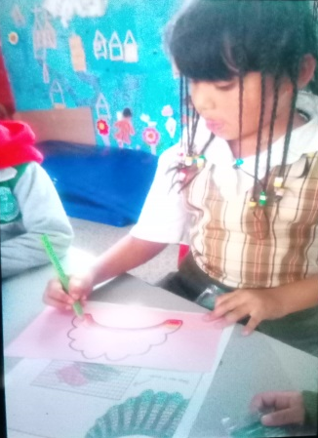
Mientras tanto, Claudia y yo estábamos emocionadas porque esta situación sería propicia para llevar a cabo experiencias interculturales, permitiéndoles a los mestizos que conocieran la cultura Embera, además de que el grupo indígena contara con la experiencia de estar compartiendo con otros niños todo el día para irlos preparando en su tránsito a un aula regular el próximo año.

Los niños estuvieron expectantes ante la situación que se presentaba, pero tranquilos, dispuestos a asumir las experiencias que se les propusieran.

En términos generales, fue una experiencia única y muy particular, en la cual se crearon lazos de hermandad, solidaridad, camaradería, respeto, reconociendo las diferencias y particularidades de todos y cada uno. A pesar del corto tiempo que duró la integración de los dos grupos, entre las partes llegó a haber tanta empatía y unión que velaban por el bienestar de cada uno:
Noviembre de 2019/ Experiencia pedagógica: Elaboración de collares/ Tinker Torres

- Tania, jardín1: “Profe Martha, uno de sus niños (Jardín 2) le pegó al más chiquitico de los Emberas. Vaya y mira qué pasó y dígale que eso no se hace”

- Wilmer, Jardín Embera: “Profe Martha, un niño estar molestando a Juan José- jardín 1-”

Cabe resaltar que en esas dos semanas no se presentó entre el grupo ninguna situación de golpes o peleas. Y por el contrario, en ambos grupos presentaron avances significativos dentro de sus procesos de desarrollo. Así pues, para los niños y niñas de Jardín 1 se evidenció que fortalecieron su autonomía, seguridad en ellos mismos y la capacidad para compartir objetos, espacios o juegos. Además, se interesaron por conocer y ser partícipes de las tradiciones culturales de sus compañeros indígenas.
En lo que concierne a las niñas y los niños Emberas, se vio que se integraron con facilidad, recibieron a sus compañeros con gusto, les agradó compartir su salón, sus juguetes y se interesaron por participar de los juegos de los Kafunias. Ahora bien, hubo situaciones concretas como el caso de Silberto, a quien se le veía corriendo por todo el parque, juego en solitario cada vez que salía al descanso, ahora dejó este juguete de lado para ser un superhéroe que ayuda a las niñas y compite con los niños. Hamilton se convirtió en el cuidador de los niños pequeños de los otros grupos. Los demás niños, se involucran en el rodadero, realizando competencias para ver quién es más rápido o haciendo travesuras. Entretanto, las niñas construyen casitas o columpios con las telas y se dedican al cuidado de bebés. Aunque a Luz Aleida y a Orlaby les costó un poco dejar que sus compañeras cargaran bebés al estilo Embera, al final lo aceptaron.
Noviembre de 2019/ Lorena Sintúa peinando a Dana Luz Cruz
Noviembre de 2019/ Tania Perilla y Tinker Torres: jugando a ser mamás Emberas.
Se puede ver que se sintieron seguros de quienes son, mostrando con orgullo su cultura y practicando su lengua sin ningún temor, pero también hablando en español con otros para involucrarlos en sus dinámicas. Se considera que están preparados para estar dentro de un aula regular.

Noviembre de 2019/ Representación de mito: creación del universo Embera a través de la arcilla
Claudia Riaño, Martha Galindo, Tatiana Varas y Luz Dary Restrepo.

Retomando la creación del mundo Embera (Ministerio de Cultura, 2014) se propició el espacio para trabajar la arcilla pues es de allí donde nacen los indígenas, según el mito, además de ser parte de las tradiciones de ellos el trabajar con arcilla.
Cada uno se permitió dar rienda suelta a su creatividad.

2.9.1 Una visita a los niños grandes

Se acerca el fin de año escolar y como es preciso que la maestra y el agente educativo en la atención integral garanticen las transiciones efectivas y armónicas, se creó una propuesta pedagógica de preparación para el cambio de aula de los niños de Jardín 1 y jardín Embera al grado Transición.

Así que se propusieron experiencias en las que pueda entender y anticipar el cambio y que les permitió familiarizarse con las nuevas personas, espacios y procesos pedagógicos que tendrán el próximo año.

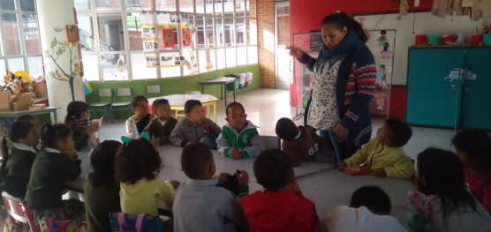
Primero, se generó un dialogo para conocer cuáles eran sus percepciones de las escaleras y el segundo piso. Estos aspectos específicos porque generalmente se les dice a los niños y niñas que las escaleras no son para jugar, por ende no tienen la posibilidad de subir por ellas para ir al segundo piso. Además el primer piso es el espacio dedicado para los más pequeños por cuestiones de seguridad.

- Tinker: “En las escaleras no se juega. Son peligrosas”
- Dylan: “Hum, no sabemos, porque allá no hemos ido”
- Alexander: “Arriba hay muchos niños glandes”
- Wilmer: “Yo quiero subir con ‘Chikueca’ (nombre con el que se refiere a Hamilton)”

Se les generó la expectativa de subir las escaleras, qué sucedía allá y mencionarles que una delas profes del segundo piso los quería conocer.
Esa fue la introducción para que la profesora Nidia se presentara. Ingresó al salón y los saludó, les enseñó un truco para guardar los sacos. Les habló con cariño y esto generó mayor interés por conocer el espacio y trabajar con ella. Subieron en trencito, les dio las indicaciones de los cuidados para subir las escaleras. Mientras tanto los niños de transición organizaban el salón y se preparaban para recibirlos con una canción mucho cariño y aplausos.
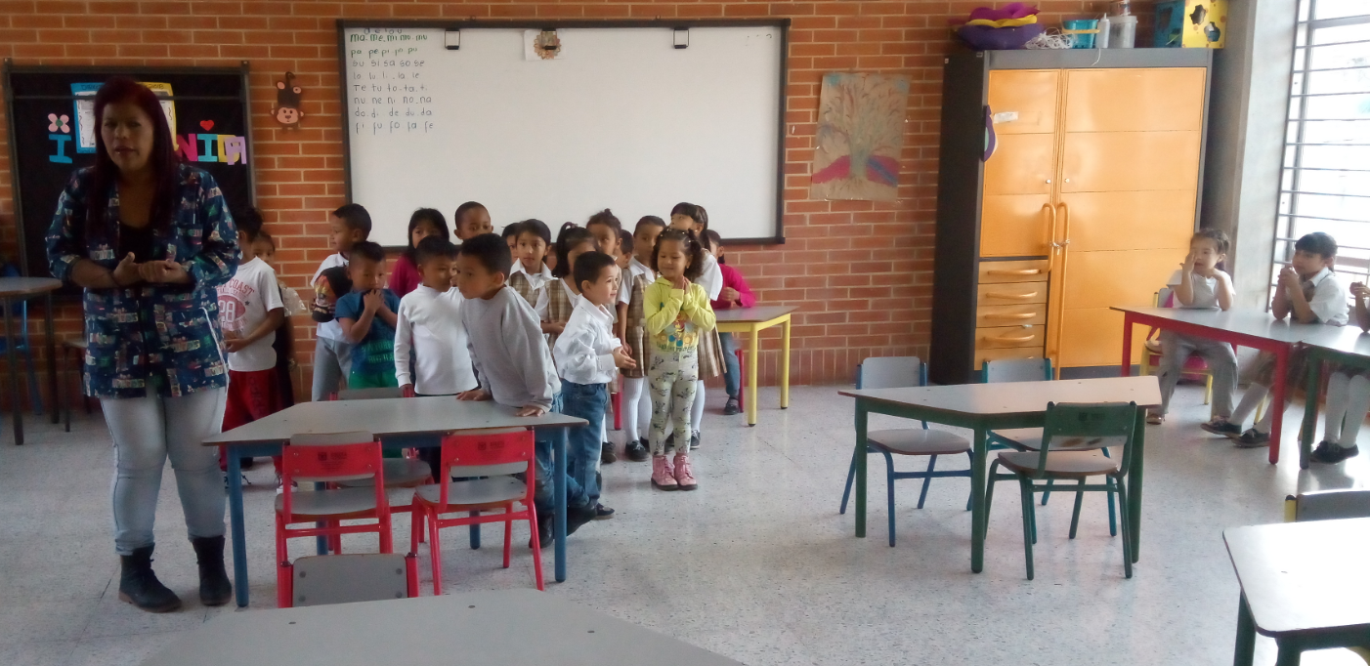
Luego de este recibimiento, se dispusieron a elaborar muñecos de nieve con lana

En el proceso, los niños y las niñas de transición ayudaron a los pequeños bríndales del espacio, indicándoles en dónde quedaban los baños para niños y niñas y cómo se debían usar las escaleras
“Hay que bajar y subir cogiéndose de aquí (la baranda)”

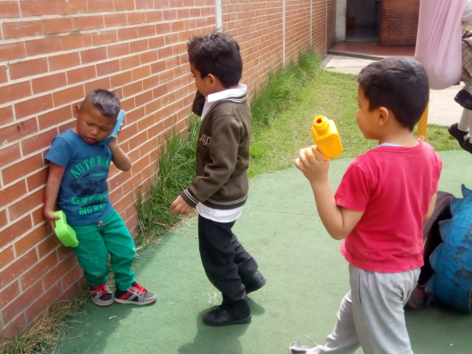
Las niñas y los niños de Jardín estuvieron sorprendidos con el recibimiento de sus compañeros, mientras los niños de transición se sintieron como hermanos mayores.

Y Luego todo cobró mayor interés e importancia, cuando llegó el momento de salir al parque, todos juntos.

Uno de los elementos que causó mayor sensación entre los niños y las niñas fueron las telas, por ser un elemento abierto para la transformación. Fue una cobija y/o cargador para bebés, fue la capa de muchos superhéroes, fue techo y pared de casitas y en últimas se convirtió en hamacas y columpios.
Noviembre de 2019/ Silberto García jugando con Andrés Vides y Santiago Jiménez

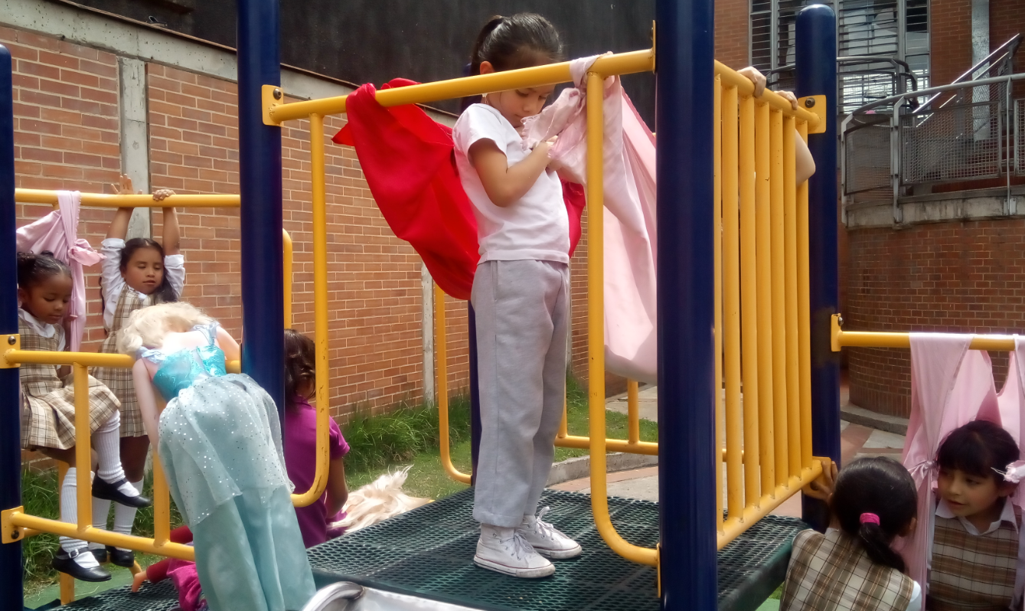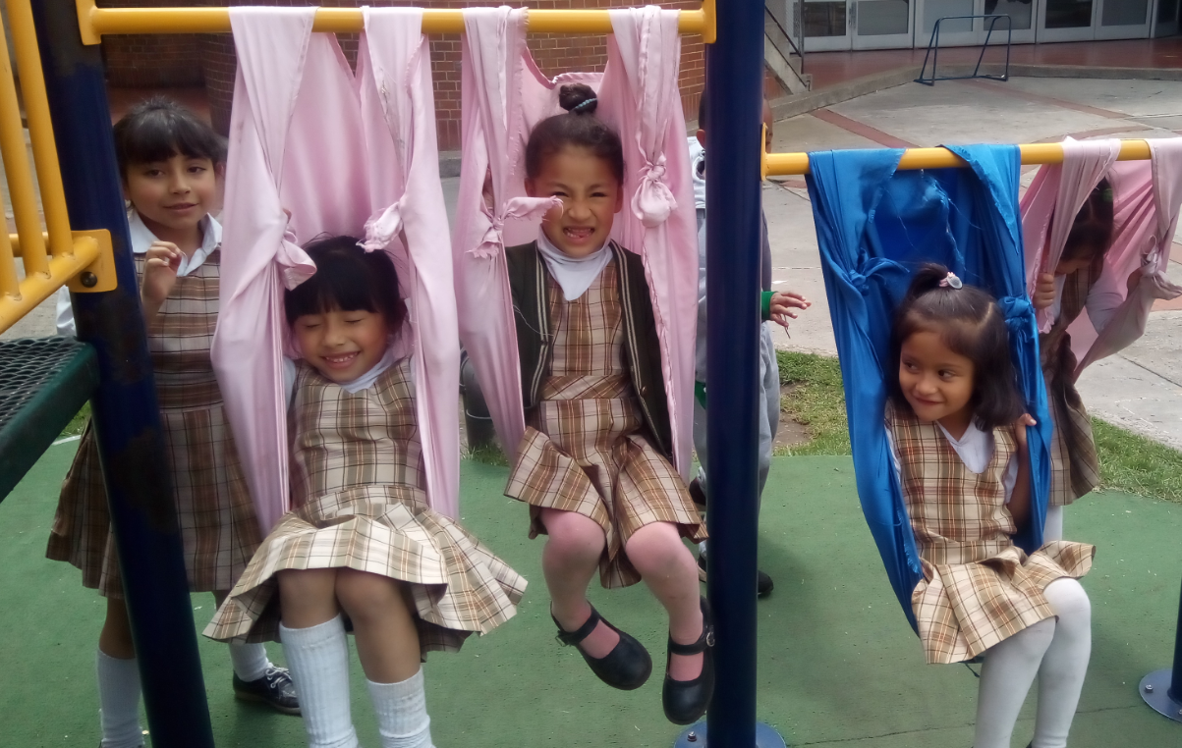

En el último mes las experiencias que han tenido, han permitido que se relacionen con los niños de otros niveles identificando y respetando las diferencias que hay entre ellos, se han mostrado cariñosos, abiertos de que estén en su espacio, compañeristas, velar por el bienestar del grupo.

2.9.1 Juegos Interculturales

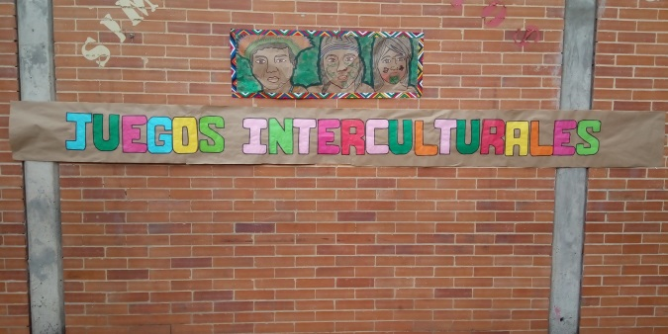

Para dar cierre a todos los procesos vivenciados, además de promover la integración de niñas y niños indígenas y no indígenas en la institución educativa Antonio José Uribe, a través de la sana convivencia, la actividad física y la visibilización de los valores culturales y espirituales del pueblo Embera, así como la práctica de juegos mestizos, se propone la realización de competencias en diferentes modalidades de juegos interculturales.

Se realizaron las pruebas más acordes a los recursos con que se cuentan y a las edades de los niños que participarán:
- Atletismo con obstáculos (adaptada a prueba en “4 pies”: jua tuɗuka pirarruru) 1
- Lucha mujeres: wẽrãrã kakua bú chĩorruru
- Lucha hombres: mukĩrãrã kakua bú chĩorruru
- Tiro con bodoquera: u batay
- Apnea (resistencia bajo el agua): do mirũy
- Pesca: ɓeda waya.

Con todo el escenario deportivo organizado, las niñas, los niños y los profes estábamos inquietos porque se diera inicio a la jornada de juegos interculturales pero no se podía dar inicio hasta realizar la pintura facial propia de la comunidad Embera como ritual de inauguración de los juegos.

Pintura corporal

La pintura corporal es la preparación previa para toda actividad Embera de relevancia. Colores negro y rojo respectivamente, se diseñan figuras geométricas inspiradas en plantas y animales, y se plasman en mejillas, frente, nariz y barbilla. Muchos han sido los símbolos que han creado a través de esta escritura corporal; para los niños, la pintura es un espacio de diversión y aprendizaje por excelencia, una de sus actividades favoritas en las escuelas y colegios de sus territorios.

Se tomaron en cuenta símbolos de pintura corporal Embera, aporte de la profesora Yeny Tascón, resguardo Embera -Chamí Bernardino Panchí, Pueblo Rico Antioquia.

- Bokor: sapo.
- ɓiɗo: tatabro (cerdo de monte).
- Be: maíz.
- Kapur (suena como doble rr): hormiga (símbolo del trabajo comunitario).
- (Costado inferior-central) Tordúa: hojas de biao (símbolo del jaibaná).
- Jaibaná kariɗe kore: canto del caracol del jaibaná (ritual).
- Sau: árbol de totumo.
- Nepono: flor (cualquier flor/flores en general).

Así pues, se reunieron los 3 grupos de Jardín para que conocieran sobre los símbolos dela pintura facial Embera y de ahí escogieran uno para que se lo dibujaran en su rostro.

El ejercicio de pintura facial, con la respectiva explicación de los que significaba cada símbolo, hizo que las niñas y los niños se interesaran por conocer un poco más sobre el tema y que los portaran con orgullo en sus rostros.

En el caso de la última foto (esquina inferior derecha) Lorena invitó me invitó a que me “dejará pintar” para “quedar bonita”.
En medio de su creación, mencionaba que haría un sol con árboles y unas hojas de biao, con algunos trazos en nariz y una sombra intensa en los ojos. Al finalizar, ella pidió mi celular y tomar la foto para el recuerdo.

Lucha mujeres: wẽrãrã kakuabu chĩorruru
Lucha hombres: mukĩrãrã kakuabu chĩorruru

El objetivo principal es arrojar al contrincante de espaldas al suelo, cuando cualquier parte de la espalda de un luchador o luchadora toca el suelo esa persona pierde.

Antes de dar inicio los niños se deben saludar y despedir al terminar la lucha, para expresar la fraternidad y el carácter estrictamente deportivo de la misma.
Esta práctica causó interés en los participantes porque era la oportunidad de ver qué tan fuertes eran, pero de una manera respetuosa y amigable.
La actitud de los niños blancos fue de inquietud y deseo por participar entre ellos y con los Emberas sin mostrar ningún temor.

Por otro lado, el Tiro con bodoquera: “u batay”, fue un éxito pues tanto para los niños y niñas mestizos como para los Embera, era el desafío más interesante poder apuntar con el dardo a los números y así obtener el puntaje más alto entre sus pares.

El objetivo es clavar un dardo en el cuerpo de la cachama con una bodoquera.
Noviembre 20 de 2019/ Juegos interculturales
Foto 1: Cachama
Foto 2: Lorena Sintúa practicando con la bodaquera hacia la cámara
Foto 3: Gabriel, Asistente del semillero de etnolingüística de la U. Nacional, explicando el uso de la bodaquera
Foto 4: Kevin García, Jardín 1, practicando el tiro con bodaquera
Otro juego fue el de la Pesca, cuyo objetivo era atrapar los peces utilizando una caña para pescar.

Mientras tanto, en la estación del juego de Apnea): do mirũy, el reto se incrementaba para los niños y las niñas pues se necesitaba resistir la respiración bajo el agua por la mayor cantidad de tiempo que cada niña o niño pudiera.
Noviembre 20 de 2019/ Juegos interculturales
Foto 1 y 2: niños y niñas de los grupos de jardín1, 2 y Embera pescando.
Foto 3: Silberto García “comiendo pescado”
Al principio fueron pocos los que se quisieron arriesgar, pero con los valientes que lo hicieron, fueron la motivación para los demás. El acompañamiento y la supervisión permanente de un adulto responsable fue fundamental también para que los niños participaran con más seguridad.

Gabriel Riaño: “Uyyy, yo fui el que más tiempo aguanto bajo el agua. Duré 23 segundos”

Por otro lado, estuvieron los juegos tradicionales mestizos, tales como la Rana.

En este caso se hizo una adaptación a los recursos con que se contaba en el colegio. Así pues, se construyó de manera vertical con varios agujeros y 10 pelotas para lanzar.
Los niños y las niñas mostraron sus destrezas físicas y de coordinación para tratar de que pasaran las pelotas por los orificios. Fue un ejercicio que demandó perseverancia y un poco de paciencia.

Alexander Arévalo, jardín 1: “Casi entra la pelota. Faltó un poquito”
Dana Luz Cruz y Emily Lavao, Jardín 1: “Vamos a intentarlo. Mira cómo lo lanzo”

La diversión continuaba con la carrera de costales, allí en un espacio grande se dio una de las lecciones más significativas de la experiencia. Pero antes de ello, el propósito de llegar al otro lado primero que los demás participantes fue el objetivo que la mayoría perseguimos.
Fue divertido avanzar saltando de un lado a otro, además, ver la agilidad coordinación, constancia, resistencia y destreza que tenían los niños y las niñas en este juego.
Fue tal el nivel de entretenimiento que hasta los adultos resultamos inmersos allí, dejando salir ese niño interior que en muchas ocasiones no atendemos por miedo al qué dirán.

Noviembre 20 de 2019/ Juegos interculturales
Foto 1: Wilmer Manugama, jardín Embera, y Andy Pérez, Jardín 1
Foto 2: Daivy Matallana y Ana María Chacón de jardín 2
Foto 3: Martha Galindo, agente educativa y Luz Méndez, Asistente del Semillero de Etnolingüística de la U. Nacional

En todos los espacios se vio el respeto entre pares, el interés por aprender unos de otros, y lo más importante por compartir y divertirse. Con ejemplo claro de ello, estuvo la siguiente situación:

Ellas son Lorena Sintúa del grupo Jardín Embera y Valentina Escamilla de Jardín 2.

A Valentina, inicialmente, se refería a los Embera como “los indios”, pero después de compartir con ellos y reconocer las particularidades, ahora los llama los Emberas o niños Emberas. Así que en esta oportunidad disfrutó emprender una carrera de encostalados con Lorena.

Ana María: “A la una, a las dos y a las tres. ¡Salgan!”.
Las niñas tomaron impulsó, sujetaron los costales y se dieron a la carrera. Pero al cabo de un determinado recorrido, Lorena logró pasar a Valentina. Iba a “ganar”, pero en medio de su pensamiento y sentir, eso no era lo importante para ella, no era el objetivo de su participación.

Lorena, volteó a mirar a Valentina. Se detuvo, le pidió la mano, se acomodaron nuevamente los costales y sujetaron fuertemente sus manos para seguir y terminar la carrera, JUNTAS.

Indudablemente, este par de pequeñas niñas dejan la enseñanza más grande para los adultos, El poder reconocer al otro con sus diferencias, con sus habilidades y debilidades, y con base en ello, construir juntos, disfrutar juntos, trabajar juntos por un objetivo común… el goce de la vida.

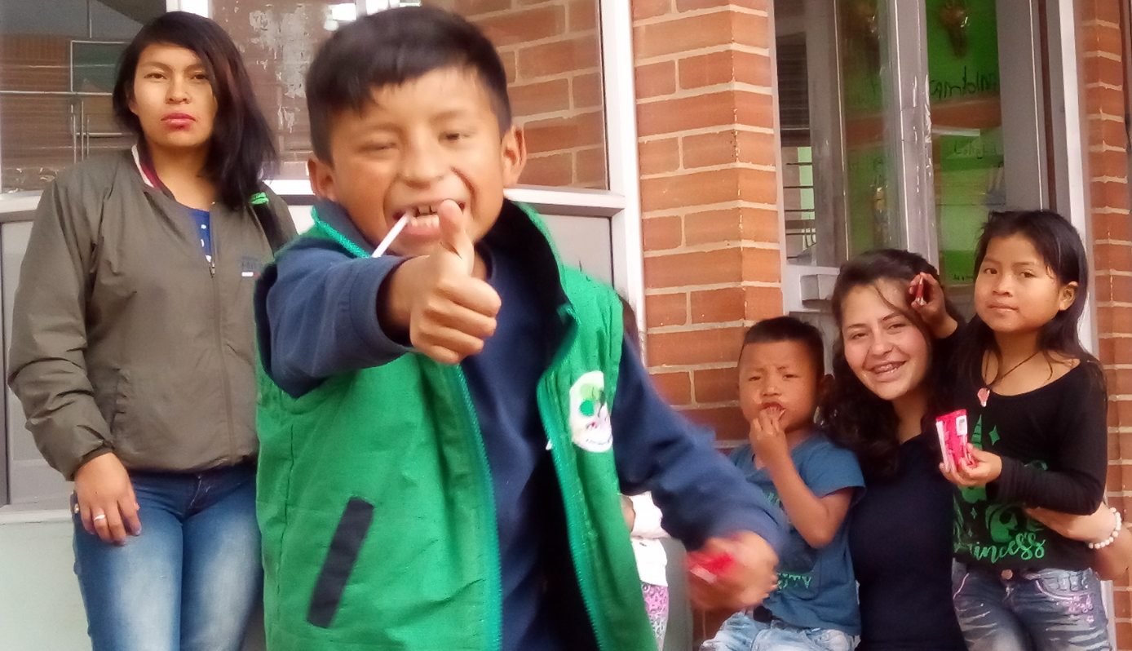

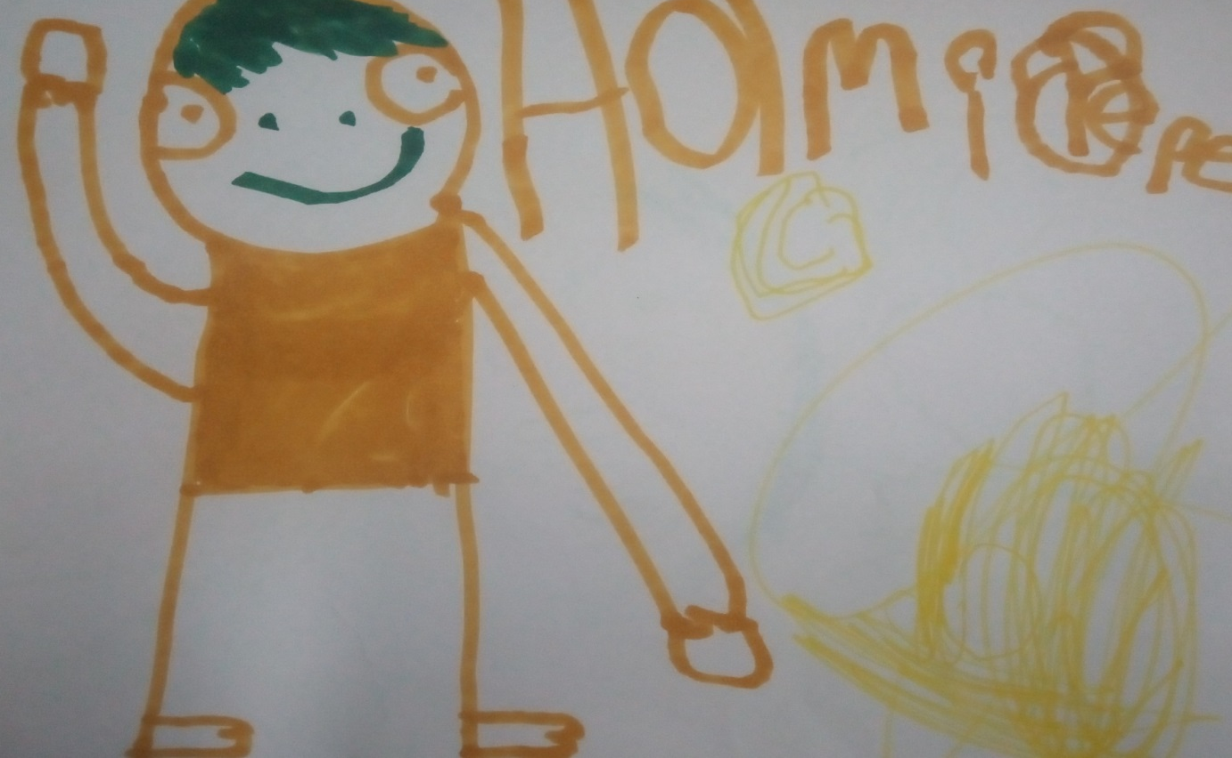
3. Infinito
Septiembre de 2019/ Hamilton Pepe: “Saludar”
Aquí es importante resaltar que la vida es cíclica y así mismo lo son los procesos pedagógicos que se desarrollan en el aula, entonces tenemos un origen, un proceso por el cual transcurren diversas situaciones, una reflexión y un cierre para dar paso a un nuevo inicio con retrospectiva para mejorar las dificultades que se presentaron en el ciclo anterior.

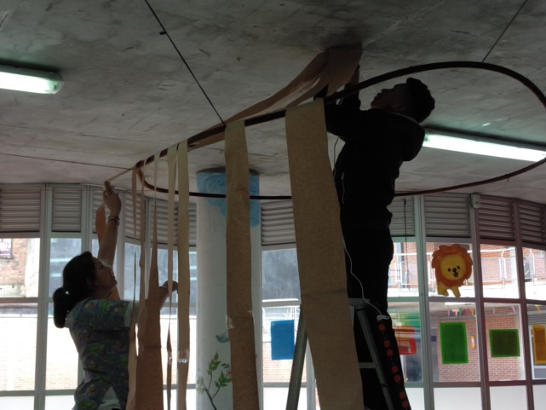
3.1 Tocando la puerta
Para poder entrar a un lugar hay que toca la puerta, y así lo hice, toque una y otra vez las puertas para poder dar a conocer mis propuestas de cómo se podía transformar el aula en un lugar que simulara el hogar de los niños y las niñas.
La maestra titular mostró gran interés en que el Equipo interviniera en la adecuación del aula, lo que posibilitó que se diera un trabajo articulado y enfocado en diseño del espacio, la disposición de materiales diversos y la redistribución del mobiliario, configurando así acciones e interacciones.
Abril de 2018 / Adecuación del aula con la construcción de la Dëe- Casa Embera. /Martha Galindo- Agente Educativa y Julio Cesar Nacequia- Apoyo intercultural

3.2 Experimentando

La primera infancia tiene como objetivo potenciar el desarrollo integral de las niñas y los niños, Este proceso estructurante se centra en el diseño de ambientes enriquecidos y en el desarrollo de experiencias pedagógicas significativas, que invitan a la interacción y el aprendizaje, en las cuales se reconocen los intereses y particularidades de los niños y las niñas y en esa medida les plantean retos que impulsan su desarrollo. En este sentido, este proceso estructural es el responsable de propiciar relaciones que fortalezcan en los niños y niñas procesos comunicativos, cognitivos, corporales, afectivos, sociales y artísticos, como base fundamental de sus posteriores construcciones. (Anexo técnico 2019)

Así era antes el aula: con grandes espacios pero con mucho material guardado dentro de armarios.

La estrategia que movilizó e influyó en la resignificación del espacio fue el trabajo por rincones (Rincón artístico, rincón lógico matemático, de construcción, rincón de roles, Asamblea, y rincón de trabajo formal- con cuaderno).
Panel de habitantes del aula: Partiendo de la idea de no obstaculizar las ventanas, se realizó el cambio de lugar al panel de habitantes con la respectiva herramienta pedagógica para trabajar los nombres; de esta manera posibilitar que los niños y las niñas realicen el reconocimiento de sí mismo y de los demás compañeros, los cambios físicos y las diversas características que poseen, además de fortalecer procesos lectores y escritores,

Asamblea: constituye uno de los momentos en los que más se fomenta la socialización a lo largo de la jornada, ya que en ella se potencia el compañerismo, la amistad, la solidaridad, el respeto y la socialización. Además de ser uno de los momentos en los que se potencia el desarrollo lingüístico de las niñas y los niños pues se les da la oportunidad de hablar, de expresar sus necesidades y sentimientos, levantando la mano, respetando el turno, escuchando a los compañeros.

Rincón lógico matemático, de construcción
Se dispuso todo el material necesario para su aprendizaje y se facilitó el acceso al mismo, partiendo de dispensadores de elementos de trabajo, de manera tal que se viera organizado y clasificado, de esta forma se les brinda ideas para fortalecer sus nociones de tamaño, color, forma, cantidad, etc.
Materiales: rompecabezas, legos, bloques lógicos, tapas, fichas de ensartar

Rincón de roles: este rincón es uno de los principales dentro de un aula de educación inicial, ya que a partir del juego se pueden ver los intereses, las necesidades y las realidades de los niños y las niñas, la capacidades de asumir roles, de simbolizar, de elaborar y revivir situaciones.
Paulatinamente se fue enriqueciendo con elementos que conseguía Claudia de donaciones.

Rincón artístico y de trabajo formal- con cuaderno
Fue un espacio dinámico que se acondicionaba según la necesidad que se presentara. En este rincón los niños y las niñas pudieron manifiestan sentimientos a través de pintura, dibujo, modelado y sabiendo que el grupo Embera disfruta intensamente de dibujar, se les dispusieron diferentes materiales (natural, reciclado, didáctico de consumo) dentro del armario de artes – el azul, y lo mejor, ahora contaban con la oportunidad de tenerlo a su alcance, SIN CANDADO. Otro punto importante fue el dispensador de colores, el cual era grupal lo que hizo que aprendieran a compartir y respetar.
En los momentos de trabajo formal solo era disponer os cuadernos, sin ningún problema.

3.3 Viviendo

Gracias a los aportes de las familias en cuanto a sus intereses en las cosas que deberían saber sus hijos, se inició con la experimentación, buscando un espacio propicio para el fortalecimiento de las tradiciones y los saberes culturales del pueblo indígena Embera, inicialmente se adecuó el aula simulando una Dêe , se dispusieron diferentes espacios dentro de la misma. Pasando el tiempo nuevas estrategias surgieron a partir de entender mejor las dinámicas que se vivían en el territorio, entendiendo que la Dêe es un lugar específico para la reunión de los miembros de la comunidad, se adecuó y ya no ocupaba el salón completo si no una parte de él en el cual se llevaban a cabo las asambleas para dar inicio a las diferentes experiencias pedagógicas.

Además del espacio de la Dêe se contó con el espacio del juego, de la alimentación, del estudio, de la literatura, de la higiene bucal y corporal; esto conllevó a que las experiencias pedagógicas se enfocarán con mayor intensidad en la exploración del medio, ver de qué manera se relacionaban entre pares, cómo eran las interacciones con el espacio y con los materiales. A partir esta transformación del aula se evidenció que los niños y las niñas Embera tenían muy claro que su salón es como si fuera su casa, así que mostraban preocupación ante los cambios que se realizaran, preguntaban qué había ocurrido, quién se metió en “la casa de nosotros”, sin embargo, con el acompañamiento de las docentes se hicieron transiciones armónicas, acompañándolos en estos cambios lo que posibilitó que disfrutaran con mayor tranquilidad del nuevo ambiente

- Jesús: “Profe, alguien entró a casa de nosotros, cambiar. Así no estar antes”
- Lorena: “Uyy, haber muchos juguetes”
Así pues surgió una relación estrecha entre la exploración del medio y el juego como disposición natural al goce por medio del cuerpo, de los sonidos, de la palabra, de lo visual, de la animación de los objetos. Se evidenció que a través de este binomio se fueron dando interacciones en las que se satisficieron la curiosidad al contar con la posibilidad de explorar, conocer y así hacer diversas representaciones del mundo. Además, dio paso a trabajar la atención y el cuidado amoroso de sí mismo, del otro y de los materiales de juego, al igual que se abordaron valores como el respeto y a la equidad.
Ha sido un largo proceso de descubrimiento y aprendizaje, tanto para los adultos que acompañan la experiencia, como para los niños y las niñas que la protagonizan. Esto se debe a que la forma en la que las niñas y los niños interactúan con los elementos del medio, reflejan el pensamiento propio sus usos y costumbres, dibuja su actuar, refleja las lecturas que hacen de los entornos en los que participan.
Tal como lo menciona el Lineamiento pedagógico para la educación inicial indígena en Bogotá:
“En estrecha relación con la exploración del medio se encuentran las condiciones del espacio-tiempo que proporcionen los jardines infantiles han de trascurrir las vivencias y estilos de vida que se construyen en la escuela, aunque no se limitan a ella. Es el lugar en el que habitaran como territorio para la interacción, la emoción, el cuerpo y el movimiento, la percepción, el cuidado, la escucha y la comunicación, entre miles de estados de su Ser”

Por consiguiente, es fundamental el papel de los ambientes educativos, ya que se convierten en el núcleo y movilizador de interacciones entre materiales, procesos, espacios, recursos, además son promotores habilidades psicoactivas, cognitivas y psicosociales. Pero para que estos ambientes educativos cumplan con su función, el adulto debe ser un observador permanente que recoja las voces de los niños y niñas y las haga visibles a través de la reconstrucción y resignificación que se le hagan a los espacios.

A medida que se transformaba el espacio, los niños y las niñas se volvieron más autónomos, independientes y seguros, se empoderaron de él, lo asumían como suyo, por lo que lo cuidaban y organizaban. Y ante la presencia de otros niños…

Wilmer: “Buste, no ser de esta casa. Esta ser casa Embera” refiriéndose a un niño de otro grupo que ante la transformación sintió curiosidad por el espacio.

Sin embargo, con el paso del tiempo, con la exploración de los materiales y el ver que otros niños se acercaban a la ventana interesaban por observar qué pasaba dentro del salón, fueron los mismos niños indígenas quienes les abrieron las puertas del aula para que ingresaran y jugaran con ellos.
Wilmer: “Profe Martha, los niños querer jugar aquí. ¿Poder llamarlos para que entren? – invitación a niños de transición 3.

Fue un cambio muy notorio, aprendieron a compartir entre ellos y ahora lo hacen con niños de otros grupos, llegaron al punto de ceder su espacio y juguetes sin ningún problema para que los demás también pudieran divertirse.

Como reflexión en este apartado, redunda en la importancia del espacio- ambiente para las relaciones, las interacciones y el reconocimiento del “otro”.
La adecuación que se le hizo al espacio y el enriquecimiento del mismo, posibilitó que fueran reconocidos, uno por lo que tenían, pero más allá de eso, porque “eran niños”, niños a los que les gustaba jugar, compartir y reír, niños como todos, y con las particularidades propias de cada uno.
La experiencia demuestra que los niños mestizos se despojaron de los prejuicios que inicialmente tenían, y que muy seguramente fueron transmitidos por adultos, para pasar a reconocer al otro desde el ser y no desde el parecer.

Así que una vez más, el ambiente como tercer maestro: acogedor, tranquilo y flexible y el rol del profesor como escuchador y motivador para el desarrollo de los niños y las niñas, hace que surjan procesos altamente valiosos y significativos.

Wilmer Manugama- Aula Diferencial y Brayan Maldonado- Transición1

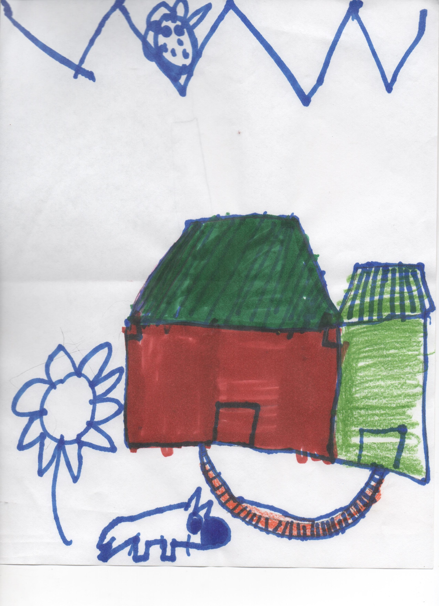
Septiembre 2019/ Experiencia pedagógica: transición retorno al territorio/ Casa Embera, Lorena Sintúa.

4 Reflexionando

Después de un año de trabajo y una intensa experiencia de aprendizaje, al interior del equipo que estuvo en campo desarrollando y acompañando los procesos, surgió un diálogo del cual se desprenden diferentes aspectos

Testimonios
De la docente titular:
Para mí el mundo Embera era solo unas personas encima de un puente que piden limosna, pero el día que entre por primera vez al salón 3 jardín Embera mi visión cambio…no solo eran un grupo de niños pequeños quizá un poco descuidados y desordenados, eran un mundo nuevo que se abría ante mis ojos y que me enamoraron desde ese día...
Los Embera son niños al fin y al cabo, con sueños, desterrados de su tierra y rechazados de la nuestra, pero felices de venir a estudiar, de recibir un alimento de compartir un pan en las mañanas, de jugar un juguete que para uno de nuestros niños ya no era novedad para ellos era la posibilidad de recrear los roles de su cultura.
Hoy doy gracias a Dios y a las chicas de Colsubsidio que me permitieron vivir esta loca aventura en el aula Embera porque fui espíritu de la naturaleza, costurera de disfraces recicladora de juguetes, pero lo más lindo e interesante fui maestra en todo sentido de la palabra porque me permití disfrutar el día a día con mis niños y niñas Embera… Aprendí que es más importante que ellos se reconozcan, que una plana de la a.

Desde los componentes:

Pedagógico
Todo lo desconocido al principio es un desafío porque implica despojarse de prejuicios, pasar del criticar y “tolerar” al comprender y respetar. Implica ver con otros ojos, así tal cual como lo dice e principito “Lo esencial es invisible a los ojos, solo se ve con el corazón”.
A través de la experiencia vivida se considera que el primer paso para emprender esta aventura estuvo en darse la oportunidad de conocer otras culturas, otras personas, otros mundos, la oportunidad de conocer “al otro“, compartir con “el otro”, aprender del otro, construir con y para el otro. Convirtiéndose en un constante proceso de aprender y desaprender.
Gracias a todo el proceso con niños y niñas de la comunidad indígena Embera, además del escribir y sistematizar la experiencia pedagógica vivida se convirtió en la oportunidad perfecta para reflexionar acerca de lo que realmente significa ser maestra, revisar la práctica pedagógica y resignificar el quehacer y el ser.
La práctica pedagógica debe ser flexible adecuada a las necesidades e intereses de los niños y las niñas.

Familia, comunidad y redes:
Dado que en la primera infancia se depende de un “otro” aparentemente más grande, más fuerte, que abre el camino a la vida, que guía, protege, teniendo en cuanta la fragilidad y dependencia propia de los primeros años, se puede concluir que una acción de paz inicia con pequeños procesos, como por ejemplo con un ejercicio cuidadoso, consciente por parte del “otro” refiriéndonos con esto al adulto cercano en cada interacción con los niños, que no impregne a estos de prejuicios, sino que se le permita la libertad de ser y construir con el otro. Buscando a cada paso a cada acción la resignificación propia del ser, propiciando acciones de reconocimiento de las luchas del “otro”, los temores, los sueños y principalmente lo que tenemos allí para construir, así es que como sociedad Colombiana sumamos acciones de paz en el postconflicto.

El desarrollo de esta experiencia me ha dejado un aprendizaje enorme y la verificación tangible de este principio “lo contrario al amor no es el odio, es el temor” a no comprendernos en un lenguaje, en unas necesidades, en unas risas y es que veces, por miedo o prejuicios, nos perdemos la oportunidad de crecer y conocer al otro.

En consecuencia a lo anterior, el desarrollo de la experiencia nos deja la reflexión y sugerencia, que las próximas acciones se deben desarrollar con las FAMILIAS KAFUNIAS realizando acciones de sensibilización, reconocimiento y respeto por el otro; ya que haciendo el cierre de experiencias con los juegos interculturales, aún se escuchan voces de rechazo ante esta comunidad indígena.
Algunas mamás al ver a sus hijos salir con la cara pintada expresaron:
“Usted qué hace con eso, eso es de los indios”

Desde las acciones puntuales con las familias Embera la experiencia mostro que las barreras se encuentran al interior de como dice mi mama “la loca de la casa” que no es más que la mente y la producción de pensamientos de temor, al principio no nos entendíamos (familias Embera y Apoyo psicosocial), establecer comunicación era todo un reto, y sin embargo las familias Emberas presentes y puntuales a la hora de llegada y salida de los niños, atentos a cada citación y trabajo con familias, abiertos a nuevos procesos y desde el corazón con palabras dulces exigentes frente sus derechos y los derechos de sus niños y niñas, familias Emberas con un amplio sentido de lo colectivo, los niños no son de alguien son de la comunidad Embera. Familias Embera con propuestas para el trabajo desde el aula y con una necesidad enorme de la conservación de la cosmovisión de su pueblo. Es decir lo que en lenguaje técnico Familias corresponsables.

Aún queda mucho por hacer desde el Enfoque Diferencial y teniendo en cuenta la situación político-social de nuestro país en estos tiempos, es primordial desde el que hacer del psicosocial continuar el aprendizaje frente a los derechos de las Comunidades Indígenas en Colombia, esto con el fin de propiciar desde su rol la garantía de estos derechos para la comunidad, como una inclusión educativas asertiva y adecuada puntualmente para las familias como eje estructural para el mejoramiento de la calidad de vida y la reivindicación de sus derechos. Es decir continuar tejiendo una amplia red de apoyo interinstitucional para las familias de la comunidad Embera.

Salud y nutrición
Es importante mencionar que los niños y niñas Embera se caracterizaron por desarrollar prácticas de alimentación asertivas, consumiendo con agrado y agradecimiento la alimentación brindada por el colegio, lo que además permite la sensibilización frente a la urgencia de movilizar las acciones a las que haya lugar con el fin de promover un menú acorde a las practicas alimenticias de la comunidad por lo menos un vez cada bimestre.

La experiencia permitió identificar que la Comunidad Embera encuentra gusto alto frente a las prácticas de Autocuidado e Higiene Personal, marcado por su fuerte lazo con el agua, sin embargo as condiciones sociales de los paga diarios quebrantan el desarrollo de dichas prácticas, razón por la cual una de las propuestas pedagógicas desde el enfoque diferencial es la instalación de unas duchas en el colegio que permitan que los niños y niñas la usen bajo un proyecto así como la instalación de una cocineta para el trabajo con familias.

Principales logros:
- Recuperación de la identidad de Emberas, dentro del contexto educativo.
- Las experiencias interculturales favorecieron la inclusión e interacción entre los niños y las niñas.
- Las transformaciones que se dieron en la ambientación del aula permitieron evidenciar que ellos son muy detallistas, analizan el entorno e interactúan con el mismo explorando cada rincón, adecuándolo a sus tradiciones culturales.
- Los niños y niñas reafirmaron su identidad cultural, practicaron sus costumbres ancestrales, convivieron comunidad con niños y niñas de jardín y participaron con respeto en las diferentes actividades de la IED. Además, fortalecieron sus hábitos de higiene personal en niños y niñas, promoviendo la responsabilidad y autonomía.
- Las niñas y los niños Embera muestran mayor confianza en sí mismos y en lo que hacen, esto se refleja en sus relaciones interpersonales e interacciones con el medio que los rodea.
- Se logró mayor interacción de los padres de familia en el proceso educativo y disminución en la inasistencia de los menores a clases, salvo por motivos de salud.
- Se dieron cambios en la percepción que tenían algunos miembros de la comunidad educativa sobre los niños Emberas. Bajó el nivel de comentarios despectivos y ahora se refieren a ellos con respeto.
- La docente titular y la agente educativa incorporaron la cultura Embera en sus planeaciones teniendo en cuenta el enfoque diferencial. Así mismo, en equipo facilitaron experiencias significativas y de aprendizaje pertinente en los niños y las niñas.

Aporte de la Experiencia a la práctica docente
- Trabajar en el aula diferencial es importante porque se fortalece el ser y el reconocimiento de sus prácticas ancestrales. Sin embargo, luego de haber hecho este tipo de trabajo, es necesario que se generen espacios y experiencias que favorezcan la socialización entre los niños y las niñas de las diferentes comunidades.
- La ambientación y adecuación de los espacios cobra un sentido importantísimo dentro de los procesos de aprendizaje, ya que se favorecen las relaciones y permite el reconocimiento de todos y cada.
- Realizar un ejercicio exhaustivo de observación, de escuchar con todo el cuerpo y hacer visibles las voces de los niños y las niñas dentro de los procesos.
- Es fundamental involucrar a las familias en la construcción de la propuesta pedagógica a desarrollar en el aula. Para que se empoderen de su rol como poseedores y transmisores de conocimiento ancestral, de manera tal que en un trabajo mancomunado con la IED sientan que se resignifica su ser a través del reconocimiento.
- Además, implementar estrategias en el mes de noviembre que faciliten la transición de los niños y las niñas a la escuela por medio de la participación del equipo en el proceso de búsqueda activa en los alrededores del colegio.

Finalmente queremos agradecer a la IED por darnos esta oportunidad de trabajar con el aula diferencial Embera, a las familias, a las niñas y los niños de esta comunidad indígena por permitirnos la interacción, el crecimiento espiritual, moral y profesional en conjunto y por dejar que los acompañáramos en las diferentes situaciones y procesos a lo largo de este año escolar. Al Convenio con Colsubsidio por apoyar e incentivar a las prácticas emancipadoras y de transformación social.

Podemos concluir con el corazón que hoy, al finalizar el proceso, somos un equipo de trabajo que se consolidó por medio del desarrollo de esta experiencia, transcendiendo los muros de la escuela y llegando a los frutos del ser. Hoy podemos decirles que nosotras somos diferentes, que dentro de nosotras una certeza ha llegado gracias al reconocer nuestras raíces y repararlas.

Agradecimientos especiales por sus aportes, consejos y enseñanzas en la construcción de experiencias a los profesores de apoyo intercultural por apoyar y orientar incondicionalmente los procesos de inclusión en experiencia y a Diana Castro- líder indígena- por brindar una guía desde lo ancestral; a la docente Jennifer Villagrán por ser una de las promotoras y pioneras del trabajo desde el corazón y el profesionalismo con la comunidad Embera, y finalmente a Gabriel Ramírez, -asistente del semillero de Etnolingüística Embera de la Universidad Nacional- por compartir sus conocimientos y ayudar a construir escenarios de interculturalidad.

Bibliografía

Díaz Barón, M., Molina Murillo, F., & el, C. I. (2011). Lineamiento Pedagógico para la Educación Inicial Indígena en Bogotá D.C. Bogotá.

Ministerio de Cultura, e. I. (2014). De agua, viento y verdor. Bogotá: Fundalectura.

Skilar, C. (2002). Alteridades y pedagogías. o … ¿y si el otro no estuviera ahí? Educação & Sociedade, ano XXIII, no 79, 85 - 123.

Siagama,L. (2017). El pensamiento Embera Chamí: un análisis filosófico (Tesis de pregrado). Universidad Nacional Abierta y a Distancia, Pueblo rico, Risaralda, Colombia.

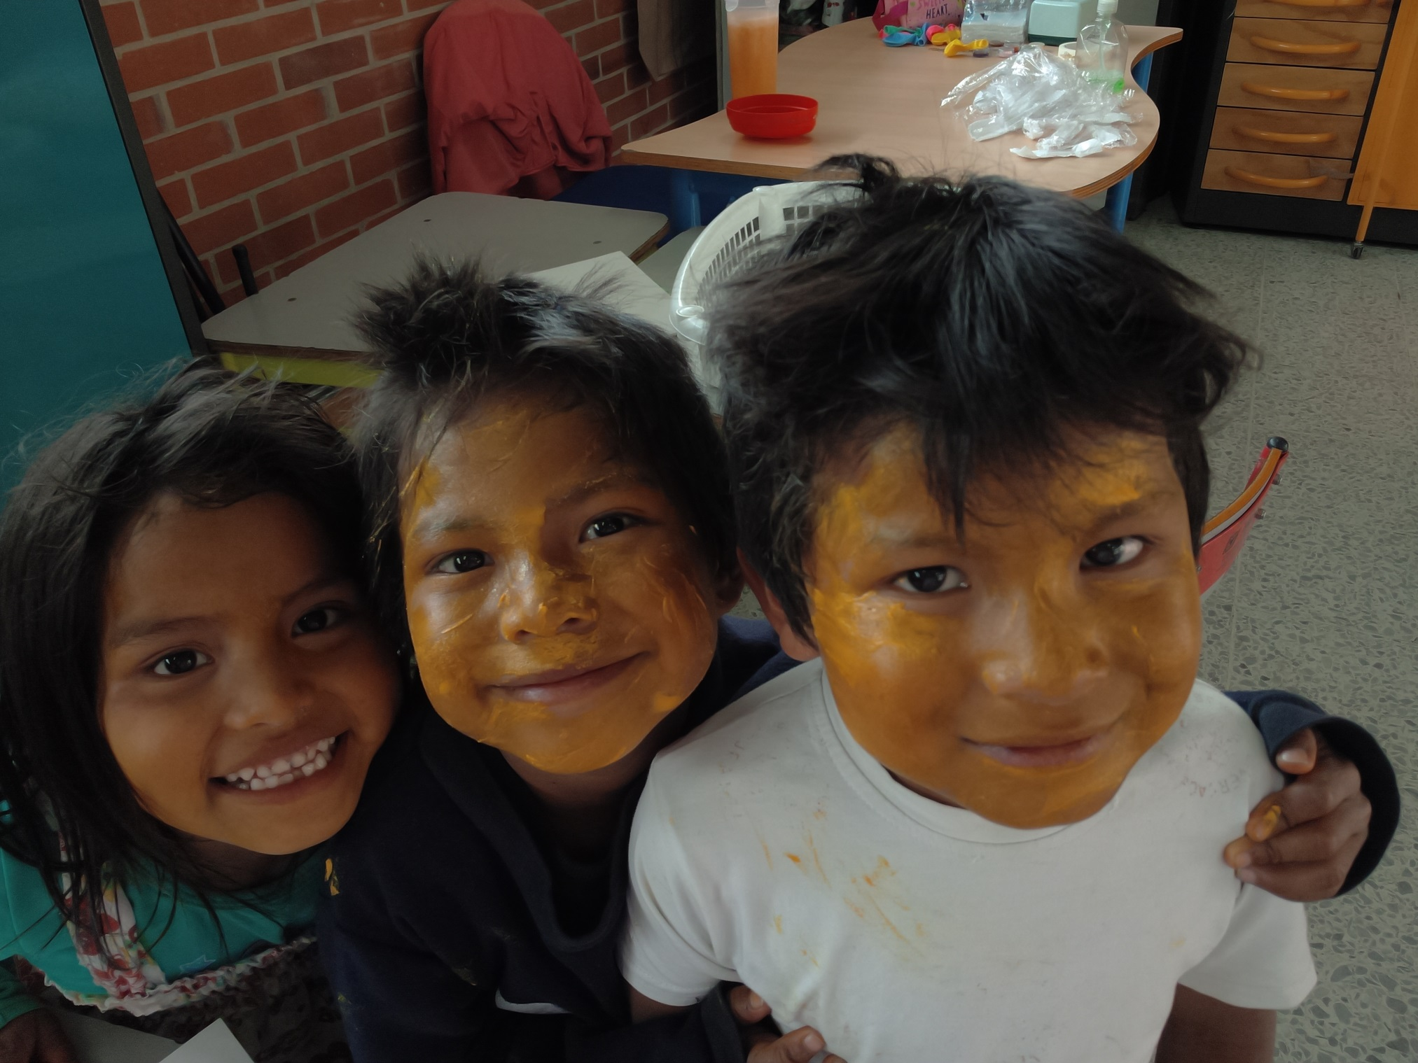

Nombre con el cual el pueblo Emberà identifica a las personas occidentales.
Origen
El pueblo Embera chamí dentro de su cosmogonía subdivide el mundo en tres, dentro de esa subdivisión esta el mundo medio, que es donde vive en constante enfrentamiento con los jai y los seres primordiales. Siagama,L . 2017.
Todos hace referencia a los Embera, los otros seres humanos, los animales y la naturaleza.
Kapunias es el término con el que los Embera se refieren a las personas blancas.
Palabra Embera que significa casa.

